REFERENCIA RAPIDA
Monitoring
━━━━━━━━━━━━━━━━━━━━━━━━━━━━━━━━━━
TMS Navitel · Cheat Sheet para Desarrollo
Basado en: MONITORING_QUICK_REFERENCE.md
Febrero 2026
Proposito: Consulta rapida para desarrolladores frontend y backend.

INDICE DE CONTENIDO
1. Contexto del Modulo
2. Entidades del Dominio
3. Modelo de Base de Datos — PostgreSQL
4. Maquina de Estados — RetransmissionStatus
5. Maquina de Estados — AlertStatus
6. Maquina de Estados — GeofenceEventStatus
7. Tabla de Referencia Operativa de Transiciones
8. Casos de Uso — Referencia Backend
9. Endpoints API REST
10. Eventos de Dominio
11. Reglas de Negocio Clave
12. Catalogo de Errores HTTP
13. Permisos RBAC
14. Diagrama de Componentes
15. Diagrama de Despliegue

Referencia Rapida — Modulo de Monitoreo

TMS Navitel · Cheat Sheet para Desarrollo
Fecha: Febrero 2026
Proposito: Consulta rapida para desarrolladores. Cubre torre de control, rastreo en tiempo real, alertas, historial de rutas, retransmision GPS y eventos de geocerca.

Indice

# | Seccion
--- | ---------
1 | [Contexto del Modulo](#1-contexto-del-modulo)
2 | [Entidades del Dominio](#2-entidades-del-dominio)
3 | [Modelo de Base de Datos — PostgreSQL](#3-modelo-de-base-de-datos--postgresql)
4 | [Maquina de Estados — RetransmissionStatus](#4-maquina-de-estados--retransmissionstatus)
5 | [Maquina de Estados — AlertStatus](#5-maquina-de-estados--alertstatus)
6 | [Maquina de Estados — GeofenceEventStatus](#6-maquina-de-estados--geofenceeventstatus)
7 | [Tabla de Referencia Operativa de Transiciones](#7-tabla-de-referencia-operativa-de-transiciones)
8 | [Casos de Uso — Referencia Backend](#8-casos-de-uso--referencia-backend)
9 | [Endpoints API REST](#9-endpoints-api-rest)
10 | [Eventos de Dominio](#10-eventos-de-dominio)
11 | [Reglas de Negocio Clave](#11-reglas-de-negocio-clave)
12 | [Catalogo de Errores HTTP](#12-catalogo-de-errores-http)
13 | [Permisos RBAC](#13-permisos-rbac)
14 | [Diagrama de Componentes](#14-diagrama-de-componentes)
15 | [Diagrama de Despliegue](#15-diagrama-de-despliegue)

1. Contexto del Modulo
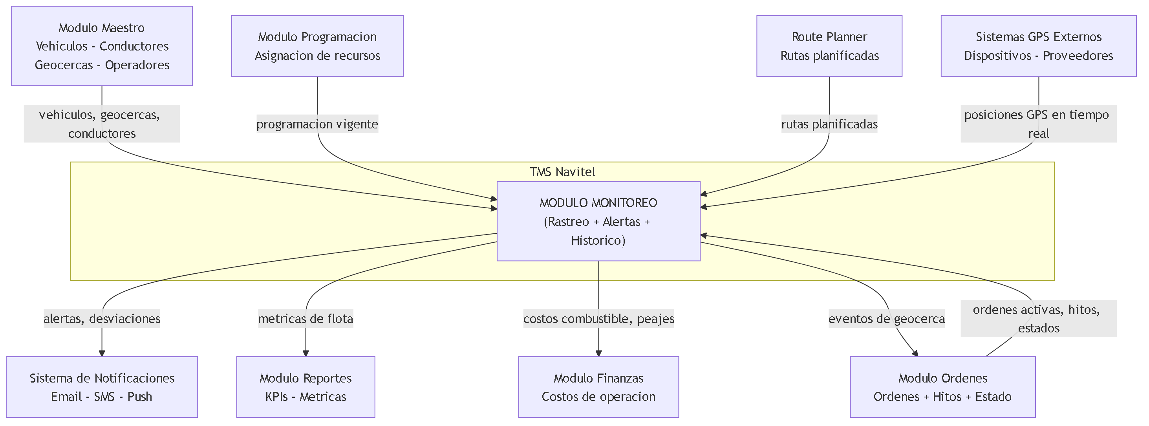
Fig 1. 1. Contexto del Modulo
Responsabilidades: Rastreo de flota en tiempo real (Control Tower), gestion de alertas (5 tipos, 3 severidades), historial de rutas con reproduccion y exportacion (CSV/JSON/GPX), monitoreo de retransmision GPS (conectividad de dispositivos), eventos de geocerca (entrada/salida/permanencia), vista multi-ventana para seguimiento simultaneo, calculo de ETA dinamico, KPIs de flota en tiempo real.
Sub-modulos: Control Tower (torre de control), Historical (historial de rutas), Multi-Window (multi-ventana), Retransmission (retransmision GPS).

2. Entidades del Dominio
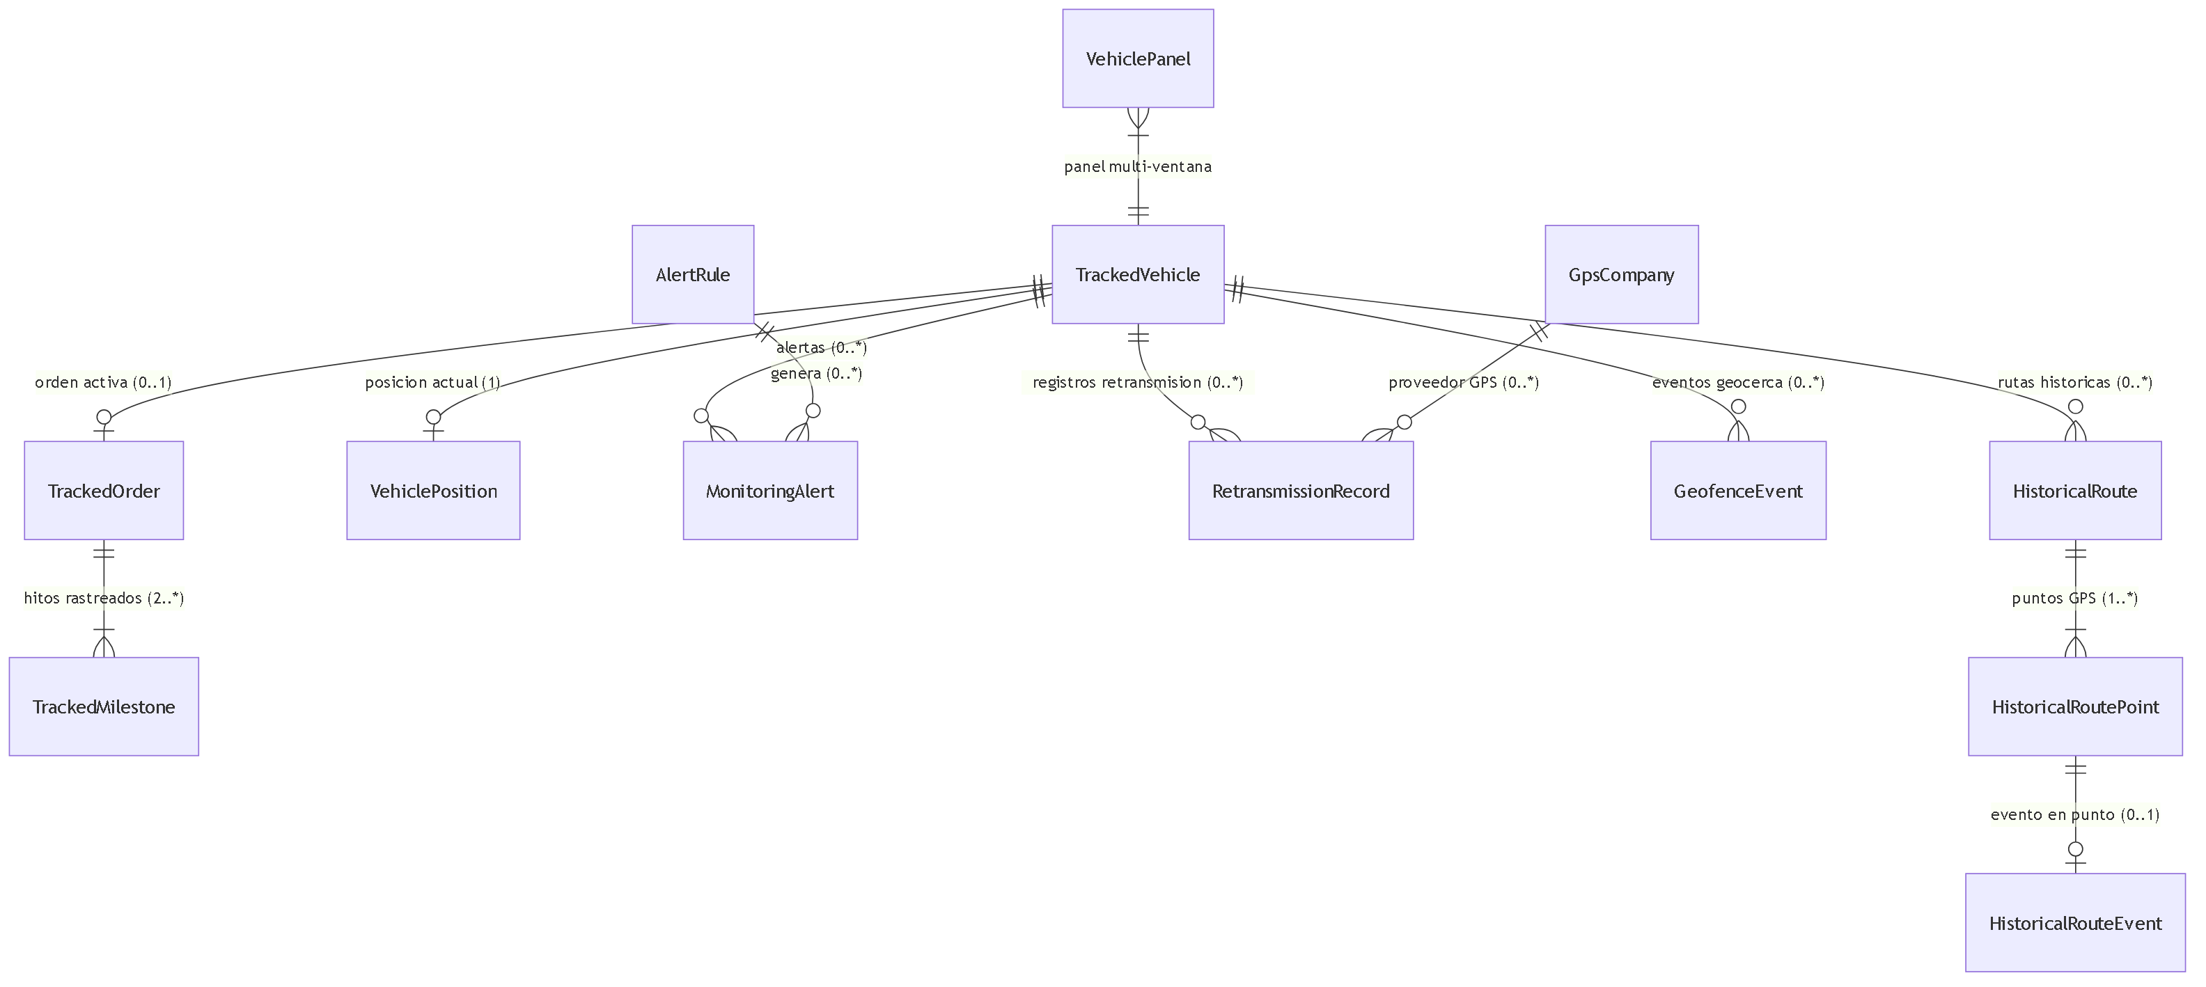
Fig 2. 2. Entidades del Dominio

Entidad | Tipo | Campos clave | Descripcion
--- | --- | --- | ---
TrackedVehicle | Raiz (vista en tiempo real) | id, plate, economicNumber, type, position, movementStatus, connectionStatus, driverId, activeOrderId, companyName, speed | Vehiculo rastreado en tiempo real. Combina datos de vehiculo, conductor, orden activa y posicion GPS.
VehiclePosition | Value Object | lat, lng, speed, heading, timestamp, accuracy, altitude | Posicion GPS instantanea de un vehiculo.
TrackedOrder | Sub-entidad (vista) | id, orderNumber, reference, serviceType, customerId, customerName, status, milestones, progress | Orden activa vinculada a un vehiculo rastreado. Vista de lectura del modulo Ordenes.
TrackedMilestone | Sub-entidad (vista) | id, name, type, sequence, coordinates, trackingStatus, estimatedArrival, actualArrival, delayMinutes | Hito rastreado en tiempo real. trackingStatus: pending, in_progress, completed.
RetransmissionRecord | Entidad | id, vehicleId, vehiclePlate, companyName, gpsCompanyId, retransmissionStatus, movementStatus, disconnectedDuration, comments | Estado de conectividad GPS de un vehiculo.
GpsCompany | Entidad (catalogo) | id, name, code, contactEmail, contactPhone, isActive | Proveedor de servicios GPS.
MonitoringAlert | Entidad | id, vehicleId, vehiclePlate, alertType, severity, status, title, message, position, acknowledgedAt, resolvedAt | Alerta generada por reglas de monitoreo. Ciclo: active -> acknowledged -> resolved.
AlertRule | Entidad | id, name, type, enabled, severity, conditions, notifyEmail, notifySms, notifySound | Regla configurable para generacion automatica de alertas.
HistoricalRoute | Entidad (consulta) | id, vehicleId, vehiclePlate, startDate, endDate, points, stats | Ruta historica reconstruida a partir de datos de telemetria.
HistoricalRoutePoint | Sub-entidad | index, lat, lng, speed, heading, timestamp, isStopped, stopDuration, distanceFromStart, event | Punto GPS individual dentro de una ruta historica.
HistoricalRouteEvent | Value Object | type, description, data | Evento detectado en un punto (geofence_enter, geofence_exit, stop_start, stop_end, speed_alert, ignition_on, ignition_off).
GeofenceEvent | Entidad | id, geofenceId, vehicleId, orderId, milestoneId, eventType, status, timestamp, durationMinutes, wasExpected, arrivedOnTime | Registro de entrada/salida/permanencia de un vehiculo en una geocerca.
VehiclePanel | Entidad (preferencia) | id, vehicleId, vehiclePlate, position, isActive, addedAt | Panel de vehiculo en la vista multi-ventana. Persistido por usuario.
DynamicETA | Value Object | vehicleId, milestoneId, distanceRemainingKm, estimatedArrival, estimatedDurationMinutes, isDelayed, delayMinutes | Estimacion dinamica de tiempo de llegada recalculada en tiempo real.
MonitoringKPIs | Value Object | totalVehicles, activeVehicles, movingVehicles, stoppedVehicles, disconnectedVehicles, totalKmToday, avgSpeedFleet, onTimeDeliveryRate, activeAlerts | Indicadores clave de rendimiento de flota en tiempo real.

Campos clave de TrackedVehicle (resumen)

Campo | Tipo | Obligatorio | Descripcion rapida
--- | --- | --- | ---
id | UUID | Si | PK del vehiculo (referencia a vehicles)
plate | String | Si | Placa del vehiculo. Formato ABC-1234
economicNumber | String | No | Numero economico interno
type | String | Si | Tipo de vehiculo (camion, tractocamion, etc.)
position | VehiclePosition | Si | Posicion GPS actual
movementStatus | Enum | Si | moving, stopped
connectionStatus | Enum | Si | online, temporary_loss, disconnected
driverId | UUID FK | No | Conductor asignado actualmente
driverName | String | No | Nombre del conductor (desnormalizado)
driverPhone | String | No | Telefono del conductor
activeOrderId | UUID FK | No | Orden activa vinculada al vehiculo
activeOrderNumber | String | No | Numero de orden activa (desnormalizado)
reference | String | No | Referencia de la orden (booking, guia, viaje)
serviceType | String | No | Tipo de servicio de la orden activa
companyName | String | No | Nombre del operador/transportista
stoppedSince | DateTime | No | Timestamp desde que el vehiculo esta detenido. Null si esta en movimiento
lastUpdate | DateTime | Si | Ultimo timestamp de actualizacion GPS
speed | Decimal | Si | Velocidad actual en km/h
kmToMaintenance | Decimal | No | Km restantes hasta proximo mantenimiento
daysToMaintenance | Integer | No | Dias restantes hasta proximo mantenimiento

Campos clave de RetransmissionRecord (resumen)

Campo | Tipo | Obligatorio | Descripcion rapida
--- | --- | --- | ---
id | UUID | Si | PK, auto-generado
vehicleId | UUID FK | Si | Vehiculo monitoreado
vehiclePlate | String | Si | Placa (desnormalizado)
companyName | String | Si | Operador/transportista del vehiculo
gpsCompanyId | UUID FK | Si | Proveedor GPS del dispositivo
gpsCompanyName | String | Si | Nombre del proveedor GPS (desnormalizado)
lastConnection | DateTime | Si | Ultimo timestamp de conexion GPS exitosa
movementStatus | Enum | Si | moving, stopped
retransmissionStatus | Enum | Si | online, temporary_loss, disconnected
disconnectedDuration | Integer | Si | Segundos sin conexion GPS
comments | Text | No | Comentarios del operador sobre el estado
lastLocation | Object | No | Ultima posicion conocida: { lat, lng }
lastAddress | String | No | Direccion geocodificada de la ultima posicion
speed | Decimal | No | Velocidad al momento de la ultima conexion (km/h)

3. Modelo de Base de Datos — PostgreSQL
Esquema relacional para PostgreSQL + PostGIS. Todas las tablas usan UUID como PK y timestamps UTC. Filtro tenant_id obligatorio en todas las consultas (multi-tenant).

Diagrama Entidad-Relacion
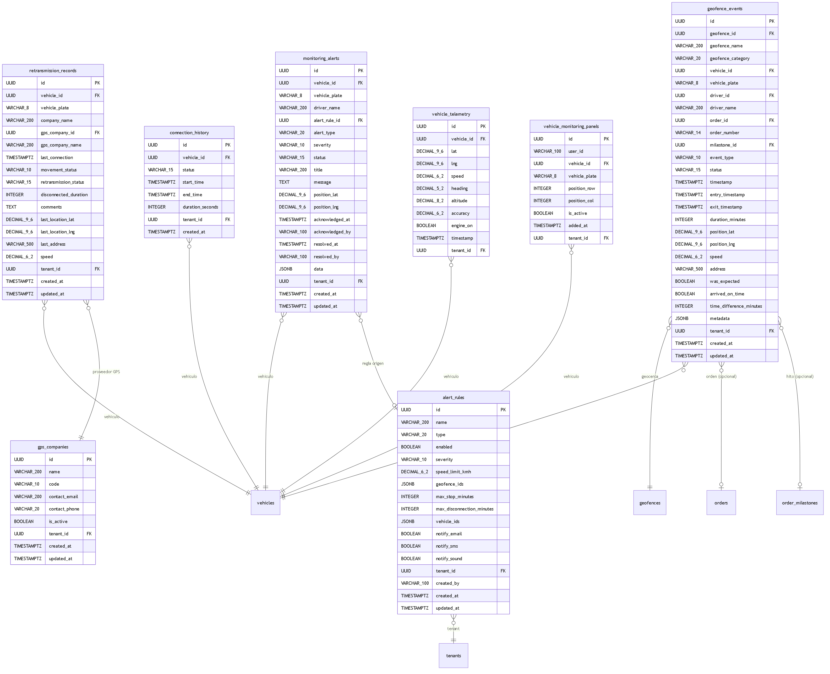
Fig 3. Diagrama Entidad-Relacion

Tablas, Columnas y Tipos de Dato

Tabla: `vehicle_telemetry` (Datos de telemetria GPS — alta frecuencia)
Nota: Tabla de alta escritura. Recibe posiciones GPS de todos los vehiculos cada 3-10 segundos. Usar particionamiento por fecha (PARTITION BY RANGE (timestamp)) para mantener rendimiento. Retener datos detallados por 90 dias; datos agregados por 1 ano. Las consultas de ruta historica operan sobre esta tabla con filtros vehicle_id + timestamp BETWEEN start AND end.

Columna | Tipo PostgreSQL | Nullable | Default | Constraint | Descripcion
--- | --- | --- | --- | --- | ---
id | UUID | NOT NULL | gen_random_uuid() | PK | Identificador unico del punto
vehicle_id | UUID | NOT NULL | — | FK -> vehicles(id) | Vehiculo origen
lat | DECIMAL(9,6) | NOT NULL | — | CHECK -90..90 | Latitud WGS 84
lng | DECIMAL(9,6) | NOT NULL | — | CHECK -180..180 | Longitud WGS 84
speed | DECIMAL(6,2) | NOT NULL | — | CHECK >= 0 | Velocidad en km/h
heading | DECIMAL(5,2) | NULL | — | CHECK 0..360 | Direccion en grados
altitude | DECIMAL(8,2) | NULL | — | — | Altitud en metros
accuracy | DECIMAL(6,2) | NULL | — | CHECK >= 0 | Precision GPS en metros
engine_on | BOOLEAN | NULL | — | — | Estado del motor
timestamp | TIMESTAMPTZ | NOT NULL | — | — | Timestamp UTC del dato GPS
tenant_id | UUID | NOT NULL | — | FK -> tenants(id) | Aislamiento multi-tenant

Tabla: `retransmission_records` (Estado de conectividad GPS por vehiculo)
Nota: Un registro por vehiculo. Se actualiza con cada heartbeat GPS. disconnected_duration se calcula como NOW() - last_connection en segundos. El campo comments permite al operador anotar observaciones sobre la desconexion (ej: "vehiculo en zona sin cobertura").

Columna | Tipo PostgreSQL | Nullable | Default | Constraint | Descripcion
--- | --- | --- | --- | --- | ---
id | UUID | NOT NULL | gen_random_uuid() | PK | Identificador unico
vehicle_id | UUID | NOT NULL | — | FK -> vehicles(id), UNIQUE | 1:1 con vehiculo
vehicle_plate | VARCHAR(8) | NOT NULL | — | — | Desnormalizado de vehicles
company_name | VARCHAR(200) | NOT NULL | — | — | Operador/transportista
gps_company_id | UUID | NOT NULL | — | FK -> gps_companies(id) | Proveedor GPS
gps_company_name | VARCHAR(200) | NOT NULL | — | — | Desnormalizado de gps_companies
last_connection | TIMESTAMPTZ | NOT NULL | — | — | Ultimo heartbeat GPS exitoso
movement_status | VARCHAR(10) | NOT NULL | — | CHECK: moving, stopped | Estado de movimiento
retransmission_status | VARCHAR(15) | NOT NULL | 'online' | CHECK: online, temporary_loss, disconnected | Estado de conectividad
disconnected_duration | INTEGER | NOT NULL | 0 | CHECK >= 0 | Segundos sin conexion GPS
comments | TEXT | NULL | — | CHECK char_length <= 2000 | Observaciones del operador
last_location_lat | DECIMAL(9,6) | NULL | — | CHECK -90..90 | Ultima latitud conocida
last_location_lng | DECIMAL(9,6) | NULL | — | CHECK -180..180 | Ultima longitud conocida
last_address | VARCHAR(500) | NULL | — | — | Direccion geocodificada
speed | DECIMAL(6,2) | NULL | — | CHECK >= 0 | Velocidad al ultimo contacto
tenant_id | UUID | NOT NULL | — | FK -> tenants(id) | Aislamiento multi-tenant
created_at | TIMESTAMPTZ | NOT NULL | NOW() | — | Primer registro
updated_at | TIMESTAMPTZ | NOT NULL | NOW() | — | Ultima actualizacion

Tabla: `monitoring_alerts` (Alertas generadas por reglas)
Nota sobre `acknowledged_by` / `resolved_by`: Se almacena el claim sub del JWT como string (VARCHAR(100)). Sin FK a users por diseno — permite auditar acciones incluso si el usuario es eliminado.

Columna | Tipo PostgreSQL | Nullable | Default | Constraint | Descripcion
--- | --- | --- | --- | --- | ---
id | UUID | NOT NULL | gen_random_uuid() | PK | Identificador unico
vehicle_id | UUID | NOT NULL | — | FK -> vehicles(id) | Vehiculo que genero la alerta
vehicle_plate | VARCHAR(8) | NOT NULL | — | — | Desnormalizado
driver_name | VARCHAR(200) | NULL | — | — | Conductor al momento de la alerta
alert_rule_id | UUID | NULL | — | FK -> alert_rules(id) ON DELETE SET NULL | Regla que genero la alerta. NULL si regla fue eliminada
alert_type | VARCHAR(20) | NOT NULL | — | CHECK: speed_limit, geofence, stop_duration, disconnection, sos | Tipo de alerta
severity | VARCHAR(10) | NOT NULL | — | CHECK: info, warning, critical | Severidad
status | VARCHAR(15) | NOT NULL | 'active' | CHECK: active, acknowledged, resolved | Estado del ciclo de vida
title | VARCHAR(200) | NOT NULL | — | — | Titulo descriptivo
message | TEXT | NOT NULL | — | — | Mensaje detallado
position_lat | DECIMAL(9,6) | NULL | — | CHECK -90..90 | Latitud donde ocurrio
position_lng | DECIMAL(9,6) | NULL | — | CHECK -180..180 | Longitud donde ocurrio
acknowledged_at | TIMESTAMPTZ | NULL | — | — | Timestamp de reconocimiento
acknowledged_by | VARCHAR(100) | NULL | — | — | JWT sub del usuario
resolved_at | TIMESTAMPTZ | NULL | — | — | Timestamp de resolucion
resolved_by | VARCHAR(100) | NULL | — | — | JWT sub del usuario
data | JSONB | NOT NULL | '{}' | CHECK (octet_length(data::text) <= 10240) | Datos adicionales (velocidad, geocerca, etc.)
tenant_id | UUID | NOT NULL | — | FK -> tenants(id) | Aislamiento multi-tenant
created_at | TIMESTAMPTZ | NOT NULL | NOW() | — | Cuando se genero la alerta
updated_at | TIMESTAMPTZ | NOT NULL | NOW() | — | Ultima modificacion

Tabla: `alert_rules` (Reglas de generacion de alertas)
Nota sobre campos condicionales: speed_limit_kmh solo aplica si type = 'speed_limit'. geofence_ids solo aplica si type = 'geofence'. max_stop_minutes solo aplica si type = 'stop_duration'. max_disconnection_minutes solo aplica si type = 'disconnection'. vehicle_ids = '[]' (vacio) significa que la regla aplica a TODOS los vehiculos del tenant.

Columna | Tipo PostgreSQL | Nullable | Default | Constraint | Descripcion
--- | --- | --- | --- | --- | ---
id | UUID | NOT NULL | gen_random_uuid() | PK | Identificador unico
name | VARCHAR(200) | NOT NULL | — | — | Nombre descriptivo de la regla
type | VARCHAR(20) | NOT NULL | — | CHECK: speed_limit, geofence, stop_duration, disconnection, sos | Tipo de regla
enabled | BOOLEAN | NOT NULL | true | — | Si esta activa
severity | VARCHAR(10) | NOT NULL | — | CHECK: info, warning, critical | Severidad de alertas generadas
speed_limit_kmh | DECIMAL(6,2) | NULL | — | CHECK > 0. CHECK (type != 'speed_limit' OR speed_limit_kmh IS NOT NULL) | Obligatorio si type=speed_limit
geofence_ids | JSONB | NULL | — | CHECK (type != 'geofence' OR geofence_ids IS NOT NULL) | Array de UUIDs. Obligatorio si type=geofence
max_stop_minutes | INTEGER | NULL | — | CHECK > 0. CHECK (type != 'stop_duration' OR max_stop_minutes IS NOT NULL) | Obligatorio si type=stop_duration
max_disconnection_minutes | INTEGER | NULL | — | CHECK > 0. CHECK (type != 'disconnection' OR max_disconnection_minutes IS NOT NULL) | Obligatorio si type=disconnection
vehicle_ids | JSONB | NOT NULL | '[]' | — | Array de UUIDs. Vacio = todos los vehiculos
notify_email | BOOLEAN | NOT NULL | false | — | Notificar por email
notify_sms | BOOLEAN | NOT NULL | false | — | Notificar por SMS
notify_sound | BOOLEAN | NOT NULL | true | — | Reproducir sonido en UI
tenant_id | UUID | NOT NULL | — | FK -> tenants(id) | Aislamiento multi-tenant
created_by | VARCHAR(100) | NOT NULL | — | — | JWT sub del creador
created_at | TIMESTAMPTZ | NOT NULL | NOW() | — | Fecha de creacion
updated_at | TIMESTAMPTZ | NOT NULL | NOW() | — | Ultima modificacion

Tabla: `geofence_events` (Eventos de entrada/salida de geocerca)
Nota: Un evento entry se crea cuando el vehiculo entra en la geocerca (status=active). Cuando sale, se actualiza exit_timestamp, se calcula duration_minutes y status pasa a completed. Ademas se crea un nuevo registro con event_type=exit. was_expected indica si el evento corresponde a un hito planificado. arrived_on_time y time_difference_minutes comparan contra el ETA estimado.

Columna | Tipo PostgreSQL | Nullable | Default | Constraint | Descripcion
--- | --- | --- | --- | --- | ---
id | UUID | NOT NULL | gen_random_uuid() | PK | Identificador unico
geofence_id | UUID | NOT NULL | — | FK -> geofences(id) | Geocerca involucrada
geofence_name | VARCHAR(200) | NOT NULL | — | — | Desnormalizado
geofence_category | VARCHAR(20) | NOT NULL | — | CHECK: warehouse, customer, plant, port, checkpoint, restricted, delivery, other | Categoria de la geocerca
vehicle_id | UUID | NOT NULL | — | FK -> vehicles(id) | Vehiculo detectado
vehicle_plate | VARCHAR(8) | NOT NULL | — | — | Desnormalizado
driver_id | UUID | NULL | — | FK -> drivers(id) | Conductor al momento del evento
driver_name | VARCHAR(200) | NULL | — | — | Desnormalizado
order_id | UUID | NULL | — | FK -> orders(id) | Orden activa al momento (si aplica)
order_number | VARCHAR(14) | NULL | — | — | Desnormalizado
milestone_id | UUID | NULL | — | FK -> order_milestones(id) | Hito vinculado (si aplica)
event_type | VARCHAR(10) | NOT NULL | — | CHECK: entry, exit, dwell | Tipo de evento
status | VARCHAR(15) | NOT NULL | 'active' | CHECK: active, completed, cancelled | Estado del evento
timestamp | TIMESTAMPTZ | NOT NULL | NOW() | — | Cuando ocurrio
entry_timestamp | TIMESTAMPTZ | NULL | — | — | Momento de entrada
exit_timestamp | TIMESTAMPTZ | NULL | — | — | Momento de salida
duration_minutes | INTEGER | NULL | — | CHECK >= 0 | Tiempo de permanencia
position_lat | DECIMAL(9,6) | NOT NULL | — | CHECK -90..90 | Latitud del evento
position_lng | DECIMAL(9,6) | NOT NULL | — | CHECK -180..180 | Longitud del evento
speed | DECIMAL(6,2) | NULL | — | CHECK >= 0 | Velocidad al momento del evento
address | VARCHAR(500) | NULL | — | — | Direccion geocodificada
was_expected | BOOLEAN | NULL | — | — | Si el evento corresponde a un hito planificado
arrived_on_time | BOOLEAN | NULL | — | — | Si llego dentro del ETA
time_difference_minutes | INTEGER | NULL | — | — | Diferencia vs ETA. Positivo = tarde, negativo = temprano
metadata | JSONB | NOT NULL | '{}' | CHECK (octet_length(metadata::text) <= 10240) | Datos adicionales
tenant_id | UUID | NOT NULL | — | FK -> tenants(id) | Aislamiento multi-tenant
created_at | TIMESTAMPTZ | NOT NULL | NOW() | — | Registro creado
updated_at | TIMESTAMPTZ | NOT NULL | NOW() | — | Ultima modificacion

Tabla: `connection_history` (Historial de conectividad GPS)

Columna | Tipo PostgreSQL | Nullable | Default | Constraint | Descripcion
--- | --- | --- | --- | --- | ---
id | UUID | NOT NULL | gen_random_uuid() | PK | Identificador unico
vehicle_id | UUID | NOT NULL | — | FK -> vehicles(id) | Vehiculo
status | VARCHAR(15) | NOT NULL | — | CHECK: online, temporary_loss, disconnected | Estado de la conexion
start_time | TIMESTAMPTZ | NOT NULL | — | — | Inicio del periodo en este estado
end_time | TIMESTAMPTZ | NULL | — | — | Fin del periodo. NULL = estado actual
duration_seconds | INTEGER | NOT NULL | 0 | CHECK >= 0 | Duracion del periodo
tenant_id | UUID | NOT NULL | — | FK -> tenants(id) | Aislamiento multi-tenant
created_at | TIMESTAMPTZ | NOT NULL | NOW() | — | Registro creado

Tabla: `gps_companies` (Proveedores GPS)

Columna | Tipo PostgreSQL | Nullable | Default | Constraint | Descripcion
--- | --- | --- | --- | --- | ---
id | UUID | NOT NULL | gen_random_uuid() | PK | Identificador unico
name | VARCHAR(200) | NOT NULL | — | — | Nombre del proveedor
code | VARCHAR(10) | NOT NULL | — | UNIQUE | Codigo corto (ej: GPSTRACK, HUNTER)
contact_email | VARCHAR(200) | NOT NULL | — | — | Email de contacto
contact_phone | VARCHAR(20) | NULL | — | — | Telefono de contacto
is_active | BOOLEAN | NOT NULL | true | — | Si esta activo
tenant_id | UUID | NOT NULL | — | FK -> tenants(id) | Aislamiento multi-tenant
created_at | TIMESTAMPTZ | NOT NULL | NOW() | — | Fecha de creacion
updated_at | TIMESTAMPTZ | NOT NULL | NOW() | — | Ultima modificacion

Tabla: `vehicle_monitoring_panels` (Preferencias multi-ventana por usuario)

Columna | Tipo PostgreSQL | Nullable | Default | Constraint | Descripcion
--- | --- | --- | --- | --- | ---
id | UUID | NOT NULL | gen_random_uuid() | PK | Identificador unico
user_id | VARCHAR(100) | NOT NULL | — | — | JWT sub del usuario
vehicle_id | UUID | NOT NULL | — | FK -> vehicles(id) | Vehiculo en el panel
vehicle_plate | VARCHAR(8) | NOT NULL | — | — | Desnormalizado
position_row | INTEGER | NOT NULL | — | CHECK >= 0 | Fila en el grid
position_col | INTEGER | NOT NULL | — | CHECK >= 0 | Columna en el grid
is_active | BOOLEAN | NOT NULL | true | — | Panel activo
added_at | TIMESTAMPTZ | NOT NULL | NOW() | — | Cuando se agrego
tenant_id | UUID | NOT NULL | — | FK -> tenants(id) | Aislamiento multi-tenant
UNIQUE |  |  |  | (user_id, vehicle_id) | Un vehiculo por usuario en paneles

Indices Recomendados

Tabla | Indice | Columnas | Tipo | Justificacion
--- | --- | --- | --- | ---
vehicle_telemetry | idx_telemetry_vehicle_ts | vehicle_id, timestamp DESC | BRIN | Consultas de ruta historica por rango de tiempo
vehicle_telemetry | idx_telemetry_timestamp | timestamp | BRIN | Particionamiento y purga de datos antiguos
retransmission_records | idx_retrans_vehicle | vehicle_id | B-tree UNIQUE | Lookup 1:1 por vehiculo
retransmission_records | idx_retrans_status | retransmission_status | B-tree | Filtro principal en vista de retransmision
retransmission_records | idx_retrans_tenant | tenant_id | B-tree | Filtro multi-tenant
monitoring_alerts | idx_alerts_vehicle | vehicle_id | B-tree | Alertas por vehiculo
monitoring_alerts | idx_alerts_status | status, severity | B-tree | Filtro: alertas activas + criticidad
monitoring_alerts | idx_alerts_created | created_at DESC | B-tree | Orden cronologico (mas recientes primero)
monitoring_alerts | idx_alerts_tenant | tenant_id | B-tree | Filtro multi-tenant
alert_rules | idx_rules_tenant | tenant_id, enabled | B-tree | Reglas activas del tenant
geofence_events | idx_gevents_geofence | geofence_id, timestamp DESC | B-tree | Eventos por geocerca
geofence_events | idx_gevents_vehicle | vehicle_id, timestamp DESC | B-tree | Eventos por vehiculo
geofence_events | idx_gevents_order | order_id | B-tree | Eventos por orden
geofence_events | idx_gevents_active | status | B-tree | Filtro de eventos activos. Parcial: WHERE status = 'active'
geofence_events | idx_gevents_tenant | tenant_id | B-tree | Filtro multi-tenant
connection_history | idx_connhist_vehicle | vehicle_id, start_time DESC | B-tree | Historial por vehiculo
vehicle_monitoring_panels | idx_panels_user | user_id, tenant_id | B-tree | Paneles por usuario

Relaciones con Tablas de Otros Modulos (FK externas)
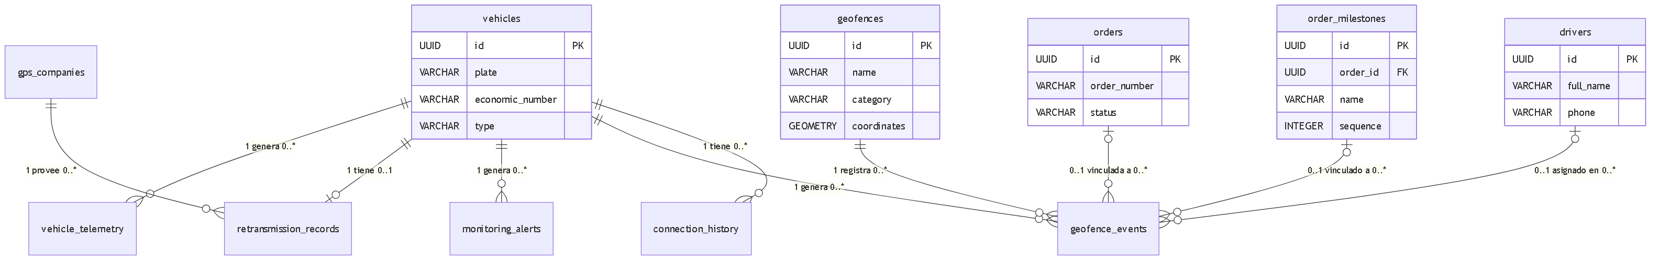
Fig 4. Relaciones con Tablas de Otros Modulos (FK externas)

4. Maquina de Estados — RetransmissionStatus
3 estados para la conectividad GPS de cada vehiculo
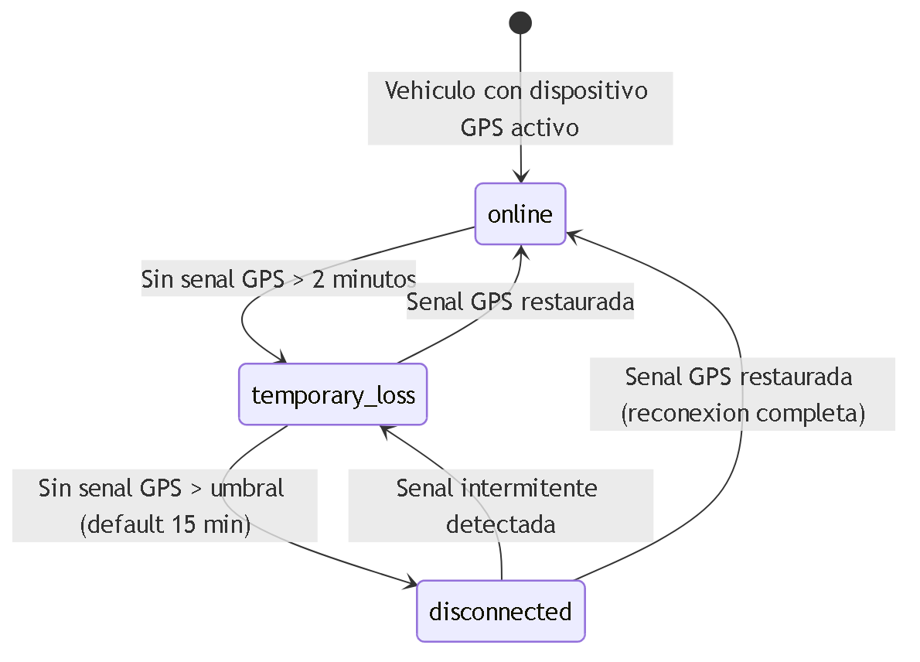
Fig 5. 4. Maquina de Estados — RetransmissionStatus

Tabla de estados

# | Estado | Etiqueta | Color | Terminal | Transiciones de salida
--- | --- | --- | --- | --- | ---
1 | online | En linea | #10B981 esmeralda | No | temporary_loss
2 | temporary_loss | Perdida temporal | #F59E0B ambar | No | online, disconnected
3 | disconnected | Sin conexion | #EF4444 rojo | No | online, temporary_loss

Nota: Ningun estado es terminal porque un vehiculo puede reconectarse en cualquier momento. El estado se determina automaticamente por el sistema basado en el tiempo transcurrido desde el ultimo heartbeat GPS.

5. Maquina de Estados — AlertStatus
3 estados para el ciclo de vida de alertas de monitoreo
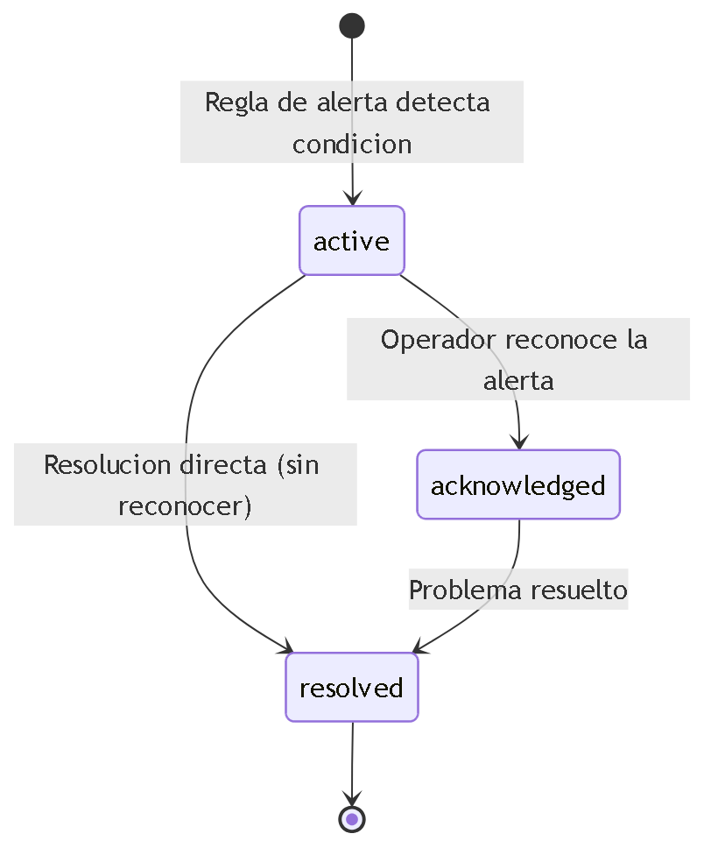
Fig 6. 5. Maquina de Estados — AlertStatus

Tabla de estados

# | Estado | Etiqueta | Color | Terminal | Transiciones de salida
--- | --- | --- | --- | --- | ---
1 | active | Activa | #EF4444 rojo | No | acknowledged, resolved
2 | acknowledged | Reconocida | #F59E0B ambar | No | resolved
3 | resolved | Resuelta | #10B981 esmeralda | Si | ninguna

6. Maquina de Estados — GeofenceEventStatus
3 estados para eventos de geocerca
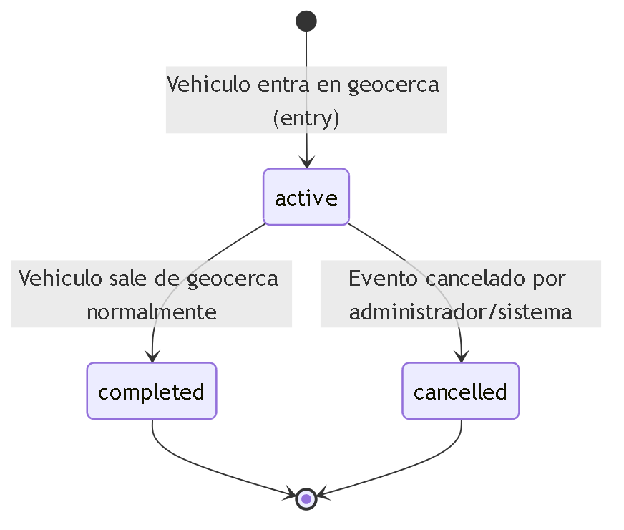
Fig 7. 6. Maquina de Estados — GeofenceEventStatus

Tabla de estados

# | Estado | Etiqueta | Color | Terminal | Transiciones de salida
--- | --- | --- | --- | --- | ---
1 | active | Activo | #3B82F6 azul | No | completed, cancelled
2 | completed | Completado | #10B981 esmeralda | Si | ninguna
3 | cancelled | Cancelado | #6B7280 gris | Si | ninguna

7. Tabla de Referencia Operativa de Transiciones
Tabla unificada que cruza: estado origen/destino, trigger, validaciones, actor, evento emitido e idempotencia.

Transiciones de RetransmissionStatus

# | From | To | Trigger | Validaciones | Actor | Evento | Idempotente
--- | --- | --- | --- | --- | --- | --- | ---
T-01 | online | temporary_loss | Heartbeat GPS no recibido en > 2 minutos | last_connection + 2 min < NOW() | Sistema (detector GPS) | monitoring.connection_status_changed | Si
T-02 | temporary_loss | disconnected | Sin senal GPS por mas del umbral (default 15 min) | disconnected_duration > max_disconnection_minutes de regla | Sistema (detector GPS) | monitoring.connection_status_changed, monitoring.alert (si regla activa) | Si
T-03 | temporary_loss | online | Heartbeat GPS recibido exitosamente | Nuevo dato de posicion valido (lat, lng, timestamp) | Sistema (receptor GPS) | monitoring.connection_status_changed | Si
T-04 | disconnected | online | Senal GPS restaurada tras desconexion total | Nuevo dato de posicion valido | Sistema (receptor GPS) | monitoring.connection_status_changed | Si
T-05 | disconnected | temporary_loss | Senal GPS intermitente (recibida y perdida en < 2 min) | Dato recibido pero no estable | Sistema (receptor GPS) | monitoring.connection_status_changed | Si

Transiciones de AlertStatus

# | From | To | Endpoint | Payload | Validaciones | Actor | Evento | Idempotente
--- | --- | --- | --- | --- | --- | --- | --- | ---
T-06 | [*] | active | — (generacion automatica) | — | Condicion de regla detectada en datos de vehiculo | Sistema (motor de alertas) | monitoring.alert_created | Si
T-07 | active | acknowledged | PATCH /alerts/:id/acknowledge | {} | alert.status === 'active' | Owner / Usuario Maestro / Subusuario (monitoring:alerts_manage) | monitoring.alert_acknowledged | Si
T-08 | acknowledged | resolved | PATCH /alerts/:id/resolve | {} | alert.status === 'acknowledged' | Owner / Usuario Maestro / Subusuario (monitoring:alerts_manage) | monitoring.alert_resolved | Si
T-09 | active | resolved | PATCH /alerts/:id/resolve | {} | alert.status === 'active' (resolucion directa) | Owner / Usuario Maestro / Subusuario (monitoring:alerts_manage) | monitoring.alert_resolved | Si

Transiciones de GeofenceEventStatus

# | From | To | Trigger | Validaciones | Actor | Evento | Idempotente
--- | --- | --- | --- | --- | --- | --- | ---
T-10 | [*] | active | Vehiculo detectado dentro del perimetro de geocerca | position dentro de geometry de la geocerca, no existe evento activo duplicado | Sistema GPS (detector de geocerca) | monitoring.geofence_entry | Si
T-11 | active | completed | Vehiculo detectado fuera del perimetro de geocerca | Existe evento entry activo para este vehiculo + geocerca | Sistema GPS (detector de geocerca) | monitoring.geofence_exit | Si
T-12 | active | cancelled | Cancelacion manual por administrador o correccion de datos | event.status === 'active' | Owner / Usuario Maestro | monitoring.geofence_event_cancelled | Si

Restriccion T-12: Cancelar un evento de geocerca es accion administrativa. Solo Owner o Usuario Maestro pueden cancelar eventos. Subusuario NO tiene acceso a esta transicion.

8. Casos de Uso — Referencia Backend
9 Casos de Uso con precondiciones, flujo principal, excepciones y postcondiciones. Cada CU indica quien ejecuta, que endpoint consume, que debe validar el backend y que debe devolver.

Matriz Actor x Caso de Uso
Modelo de 3 roles (definicion Edson): Owner (Super Admin TMS), Usuario Maestro (Admin de cuenta cliente), Subusuario (Operador con permisos configurables).
Leyenda: ✅ = Permitido | ⚙️ = Permitido si el Usuario Maestro le asigno el permiso | ❌ = Denegado

Caso de Uso | Owner | Usuario Maestro | Subusuario | Sistema GPS
--- | :---: | :---: | :---: | :---:
CU-01 Consultar vehiculos en tiempo real | ✅ | ✅ | ⚙️ monitoring:view | —
CU-02 Suscribirse a actualizaciones WebSocket | ✅ | ✅ | ⚙️ monitoring:view | —
CU-03 Gestionar alertas de monitoreo | ✅ | ✅ | ⚙️ monitoring:alerts_manage | —
CU-04 Configurar reglas de alerta | ✅ | ✅ | ❌ | —
CU-05 Consultar ruta historica de vehiculo | ✅ | ✅ | ⚙️ monitoring:historical_view | —
CU-06 Exportar ruta historica | ✅ | ✅ | ⚙️ monitoring:historical_export | —
CU-07 Monitorear retransmision GPS | ✅ | ✅ | ⚙️ monitoring:retransmission_view | —
CU-08 Registrar y consultar eventos de geocerca | ✅ | ✅ | ⚙️ monitoring:geofence_events_view | ✅ (auto)
CU-09 Consultar orden activa de vehiculo | ✅ | ✅ | ⚙️ monitoring:view | —

Restriccion CU-04: Configurar reglas de alerta (crear, editar, eliminar, habilitar/deshabilitar) es accion administrativa exclusiva de Owner y Usuario Maestro. El Subusuario puede ver las alertas generadas (CU-03) pero no puede modificar las reglas que las generan.
Nota: Los permisos del Subusuario son configurables por el Usuario Maestro. Un Subusuario sin el permiso correspondiente recibira HTTP 403 FORBIDDEN.

CU-01: Consultar Vehiculos Rastreados en Tiempo Real

Atributo | Valor
--- | ---
Endpoint | GET /api/v1/monitoring/tracking
Actor Principal | Owner / Usuario Maestro / Subusuario (permiso monitoring:view)
Trigger | El operador abre la Torre de Control o aplica filtros
Frecuencia | 100-500 veces/dia (incluye refreshes automaticos)

Precondiciones (backend DEBE validar)

# | Precondicion | Si no se cumple
--- | --- | ---
PRE-01 | Token JWT valido y no expirado | HTTP 401 UNAUTHORIZED
PRE-02 | Usuario tiene permiso monitoring:view | HTTP 403 FORBIDDEN
PRE-03 | tenant_id extraido del JWT | Filtro automatico obligatorio

Query Parameters (filtros opcionales)

Parametro | Tipo | Descripcion
--- | --- | ---
unitSearch | string | Buscar por placa o numero economico (ILIKE)
carrierId | UUID | Filtrar por operador/transportista
orderNumber | string | Filtrar por numero de orden activa
reference | string | Filtrar por referencia (booking, guia, viaje)
customerId | UUID | Filtrar por cliente de la orden activa
activeOrdersOnly | boolean | Solo vehiculos con orden activa (default: false)
connectionStatus | string | online, temporary_loss, disconnected, o all (default: all)

Secuencia Backend (flujo principal)

Paso | Accion del backend | Detalle
--- | --- | ---
1 | Autenticar JWT y extraer tenant_id | Middleware de autenticacion
2 | Verificar permiso monitoring:view | Middleware RBAC
3 | Consultar vehiculos con ultima posicion conocida | JOIN vehicles + vehicle_telemetry (ultimo registro) + retransmission_records
4 | Aplicar filtros de query parameters | WHERE clauses dinamicas
5 | Filtrar por tenant_id (obligatorio) | WHERE vehicles.tenant_id = :tenantId
6 | Enriquecer con datos de orden activa (si existe) | LEFT JOIN orders WHERE status IN ('in_transit', 'at_milestone', 'delayed')
7 | Enriquecer con datos de conductor | LEFT JOIN drivers
8 | Calcular movementStatus | speed > 0 = 'moving', speed = 0 = 'stopped'
9 | Calcular KPIs de flota | Agregados: totalVehicles, movingVehicles, stoppedVehicles, disconnectedVehicles, etc.
10 | Retornar HTTP 200 OK | { vehicles: TrackedVehicle[], kpis: MonitoringKPIs }

Postcondiciones (backend DEBE garantizar)

# | Postcondicion | Verificacion
--- | --- | ---
POST-01 | Solo vehiculos del tenant_id del JWT son retornados | Ningun vehiculo de otro tenant en response
POST-02 | Cada vehiculo incluye position, movementStatus, connectionStatus | Campos no null
POST-03 | connectionStatus refleja el estado real de retransmision | Consistente con retransmission_records
POST-04 | KPIs calculados sobre el set filtrado | Valores coherentes con vehiculos retornados

Excepciones

HTTP | Codigo | Cuando | Respuesta
--- | --- | --- | ---
401 | UNAUTHORIZED | Token JWT ausente o expirado | { error: { code, message } }
403 | FORBIDDEN | Sin permiso monitoring:view | { error: { code, message } }

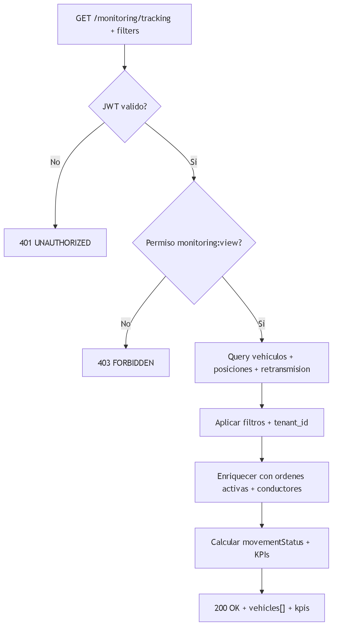
Fig 8. CU-01: Consultar Vehiculos Rastreados en Tiempo Real

CU-02: Suscribirse a Actualizaciones de Posicion via WebSocket

Atributo | Valor
--- | ---
Endpoint | WS /api/v1/monitoring/websocket
Actor Principal | Owner / Usuario Maestro / Subusuario (permiso monitoring:view)
Trigger | El operador abre la Torre de Control (conexion automatica)
Frecuencia | Conexion persistente. Mensajes cada 3-10 segundos por vehiculo suscrito

Precondiciones

# | Precondicion | Si no se cumple
--- | --- | ---
PRE-01 | Token JWT valido enviado como query parameter o header en handshake | Conexion rechazada (HTTP 401)
PRE-02 | Usuario tiene permiso monitoring:view | Conexion rechazada (HTTP 403)
PRE-03 | Servidor WebSocket disponible y aceptando conexiones | Error de conexion, cliente reintenta

Protocolo de Mensajes (cliente -> servidor)

Tipo | Payload | Descripcion
--- | --- | ---
subscribe | { type: "subscribe", vehicleIds: string[] } | Suscribirse a actualizaciones de vehiculos
unsubscribe | { type: "unsubscribe", vehicleIds: string[] } | Cancelar suscripcion
ping | { type: "ping" } | Heartbeat (cada 30 segundos)

Protocolo de Mensajes (servidor -> cliente)

Tipo | Payload | Descripcion
--- | --- | ---
position_update | { type: "position_update", vehicleId, position: VehiclePosition, movementStatus, connectionStatus, timestamp } | Actualizacion de posicion GPS
connection_status | { type: "connection_status", vehicleId, status: RetransmissionStatus, lastConnection } | Cambio de estado de conectividad
alert | { type: "alert", vehicleId, alertType, message, timestamp, data } | Nueva alerta generada
pong | { type: "pong" } | Respuesta a heartbeat

Secuencia Backend (flujo principal)

Paso | Accion del backend | Detalle
--- | --- | ---
1 | Validar JWT en handshake WebSocket | Extraer tenant_id y userId
2 | Aceptar conexion y registrar sesion | Map: sessionId -> { userId, tenantId, subscribedVehicles: Set }
3 | Al recibir subscribe: validar vehicleIds pertenecen al tenant | Verificar ownership en BD
4 | Agregar vehicleIds a la suscripcion de la sesion | subscribedVehicles.add(vehicleIds)
5 | Al recibir datos GPS del vehiculo: filtrar sesiones suscritas | Broadcast solo a sesiones suscritas a ese vehicleId
6 | Enviar position_update a cada sesion suscrita | Serializar como JSON
7 | Al detectar cambio de retransmissionStatus: enviar connection_status | Broadcast a sesiones suscritas
8 | Al generar alerta: enviar alert a sesiones con vehiculo suscrito | Broadcast selectivo
9 | Heartbeat: responder pong a cada ping | Timeout: 60 segundos sin ping -> cerrar conexion
10 | Al desconectar: limpiar sesion y suscripciones | Liberar memoria

Postcondiciones

# | Postcondicion
--- | ---
POST-01 | Cliente recibe actualizaciones solo de vehiculos suscritos y de su tenant
POST-02 | Conexion se mantiene activa con heartbeat cada 30 segundos
POST-03 | Al perder conexion, el cliente puede reconectarse y re-suscribirse

Configuracion de Reconexion (cliente)

Parametro | Valor | Descripcion
--- | --- | ---
maxReconnectAttempts | 5 | Maximo intentos de reconexion
reconnectBaseDelay | 1000 ms | Delay base entre intentos
reconnectBackoffFactor | 2 | Factor de backoff exponencial
maxReconnectDelay | 30000 ms | Delay maximo entre intentos
heartbeatInterval | 30000 ms | Intervalo de ping
connectionTimeout | 10000 ms | Timeout de conexion inicial

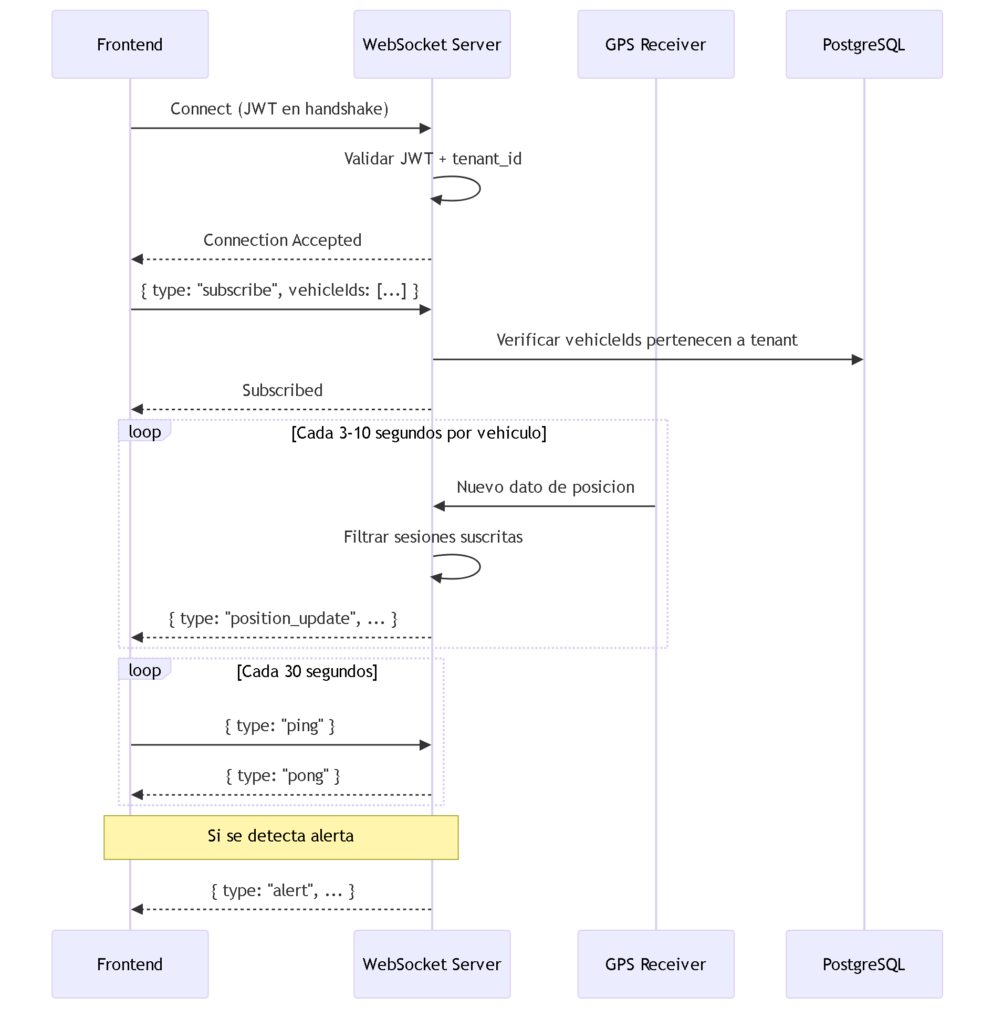
Fig 9. CU-02: Suscribirse a Actualizaciones de Posicion via WebSocket

CU-03: Gestionar Alertas de Monitoreo

Atributo | Valor
--- | ---
Endpoint Listar | GET /api/v1/monitoring/alerts
Endpoint Reconocer | PATCH /api/v1/monitoring/alerts/:id/acknowledge
Endpoint Resolver | PATCH /api/v1/monitoring/alerts/:id/resolve
Actor Principal | Owner / Usuario Maestro / Subusuario (permiso monitoring:alerts_manage)
Trigger | Operador visualiza y gestiona alertas activas
Frecuencia | 50-200 veces/dia

Precondiciones

# | Precondicion | Si no se cumple
--- | --- | ---
PRE-01 | Token JWT valido | HTTP 401 UNAUTHORIZED
PRE-02 | Usuario tiene permiso monitoring:alerts_manage (para acknowledge/resolve) | HTTP 403 FORBIDDEN
PRE-03 | Alerta con id existe en BD | HTTP 404 ALERT_NOT_FOUND
PRE-04 | Transicion de estado valida (active->acknowledged, active->resolved, acknowledged->resolved) | HTTP 422 INVALID_ALERT_TRANSITION

Query Parameters para listar

Parametro | Tipo | Descripcion
--- | --- | ---
severity | string | info, warning, critical, o all (default: all)
status | string | active, acknowledged, resolved, o all (default: all)
alertType | string | speed_limit, geofence, stop_duration, disconnection, sos
vehicleId | UUID | Filtrar por vehiculo
page | integer | Pagina (default: 1)
limit | integer | Items por pagina (default: 50)

Secuencia Backend — Reconocer alerta

Paso | Accion del backend | Detalle
--- | --- | ---
1 | Buscar alerta por id | Si no existe -> 404
2 | Verificar alert.status === 'active' | Si no -> 422 INVALID_ALERT_TRANSITION
3 | Actualizar status = 'acknowledged' | UPDATE en BD
4 | Registrar acknowledged_at = NOW(), acknowledged_by = currentUserId | Auditoria
5 | Emitir evento monitoring.alert_acknowledged | Notificar suscriptores
6 | Retornar HTTP 200 OK con alerta actualizada | Incluir nuevos campos

Secuencia Backend — Resolver alerta

Paso | Accion del backend | Detalle
--- | --- | ---
1 | Buscar alerta por id | Si no existe -> 404
2 | Verificar alert.status es active o acknowledged | Si es resolved -> 422
3 | Actualizar status = 'resolved' | UPDATE en BD
4 | Registrar resolved_at = NOW(), resolved_by = currentUserId | Auditoria
5 | Emitir evento monitoring.alert_resolved | Notificar suscriptores
6 | Retornar HTTP 200 OK con alerta actualizada

Postcondiciones

# | Postcondicion
--- | ---
POST-01 | Estado de la alerta actualizado correctamente
POST-02 | Timestamps de auditoria registrados (acknowledged_at/resolved_at)
POST-03 | Evento de dominio emitido

Excepciones

HTTP | Codigo | Cuando
--- | --- | ---
404 | ALERT_NOT_FOUND | Alerta no existe
422 | INVALID_ALERT_TRANSITION | Transicion de estado no permitida (ej: resolved -> acknowledged)

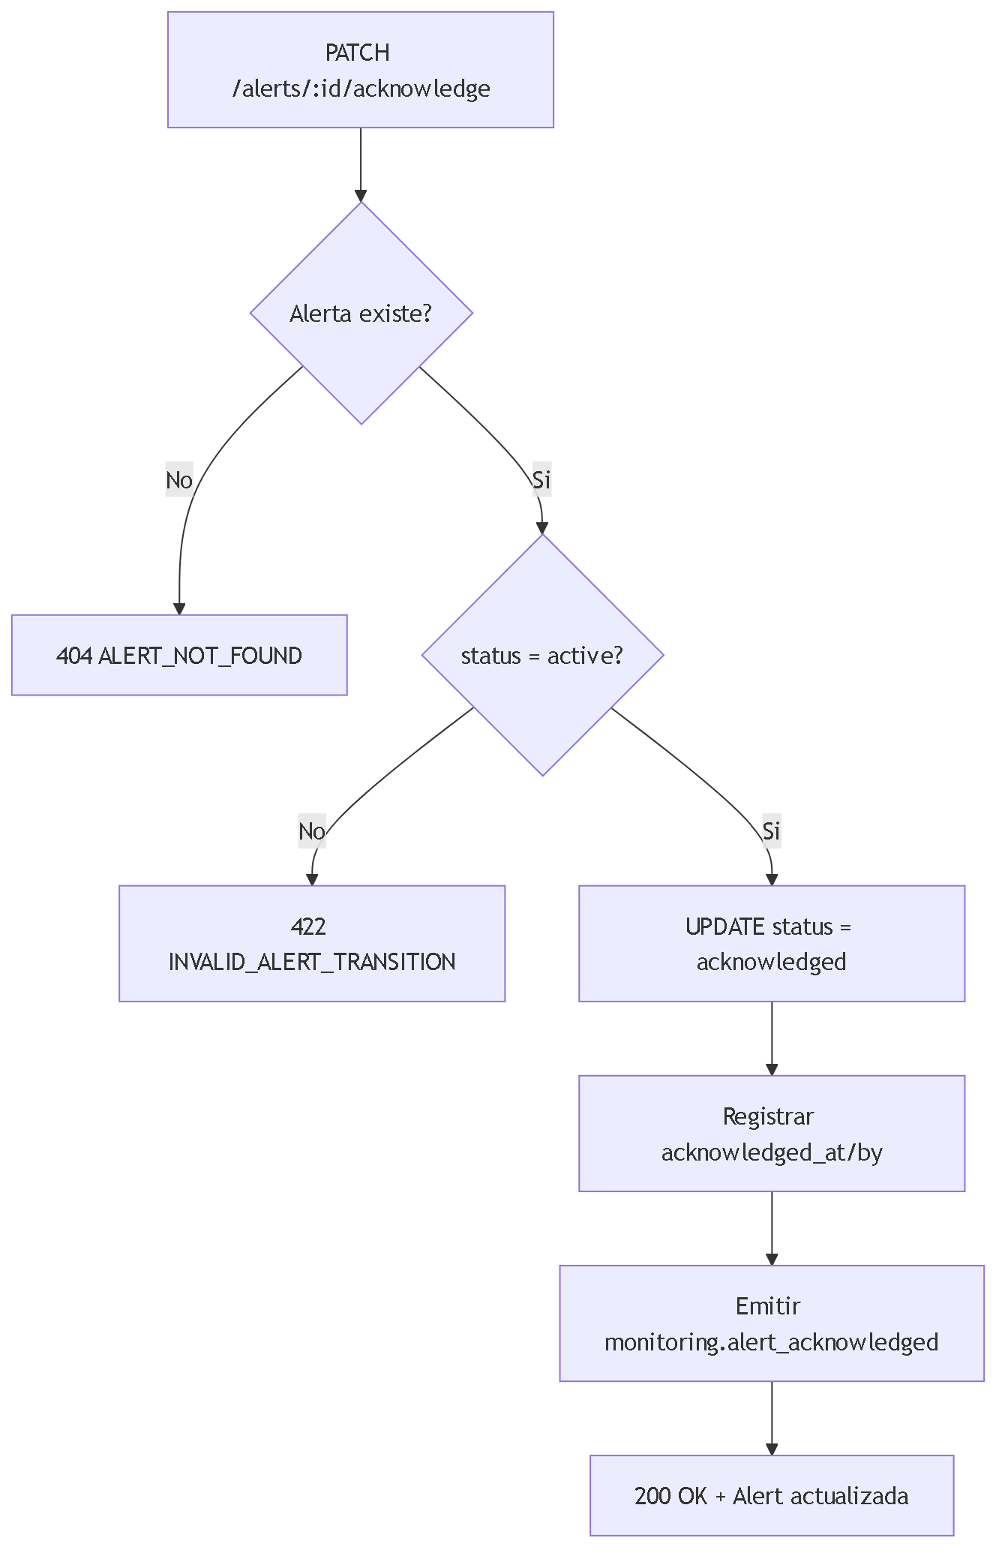
Fig 10. CU-03: Gestionar Alertas de Monitoreo

CU-04: Configurar Reglas de Alerta

Atributo | Valor
--- | ---
Endpoint Listar | GET /api/v1/monitoring/alert-rules
Endpoint Crear | POST /api/v1/monitoring/alert-rules
Endpoint Actualizar | PATCH /api/v1/monitoring/alert-rules/:id
Endpoint Eliminar | DELETE /api/v1/monitoring/alert-rules/:id
Actor Principal | Owner / Usuario Maestro. Subusuario: DENEGADO
Trigger | Administrador configura nuevas reglas o modifica existentes
Frecuencia | 1-5 veces/semana

Precondiciones

# | Precondicion | Si no se cumple
--- | --- | ---
PRE-01 | Token JWT valido | HTTP 401 UNAUTHORIZED
PRE-02 | Rol = Owner o Usuario Maestro | HTTP 403 FORBIDDEN (Subusuario siempre denegado)
PRE-03 | Para update/delete: regla con id existe | HTTP 404 RULE_NOT_FOUND
PRE-04 | Campos condicionales presentes segun type | HTTP 400 VALIDATION_ERROR

Request Body — Crear regla (CreateAlertRuleDTO)

Campo | Tipo | Obligatorio | Validacion
--- | --- | --- | ---
name | string | Si | min 1 char, max 200 chars
type | enum | Si | speed_limit, geofence, stop_duration, disconnection, sos
severity | enum | Si | info, warning, critical
speedLimitKmh | decimal | Condicional | Obligatorio si type=speed_limit. CHECK > 0
geofenceIds | UUID[] | Condicional | Obligatorio si type=geofence. Min 1 UUID
maxStopMinutes | integer | Condicional | Obligatorio si type=stop_duration. CHECK > 0
maxDisconnectionMinutes | integer | Condicional | Obligatorio si type=disconnection. CHECK > 0
vehicleIds | UUID[] | No | Vacio = todos los vehiculos del tenant
notifyEmail | boolean | No | Default: false
notifySms | boolean | No | Default: false
notifySound | boolean | No | Default: true

Secuencia Backend — Crear regla

Paso | Accion del backend | Detalle
--- | --- | ---
1 | Validar DTO con schema Zod | Validar campos obligatorios y condicionales
2 | Verificar que vehicleIds (si proporcionados) pertenecen al tenant | Consulta en BD
3 | Verificar que geofenceIds (si proporcionados) pertenecen al tenant | Consulta en BD
4 | Generar id (UUID v4) | Auto-generado
5 | Persistir regla con enabled = true | INSERT en BD
6 | Registrar en motor de alertas (hot-reload) | Activar evaluacion en tiempo real
7 | Retornar HTTP 201 Created | Regla completa

Postcondiciones

# | Postcondicion
--- | ---
POST-01 | Regla creada con enabled = true
POST-02 | Motor de alertas evalua la nueva regla en tiempo real
POST-03 | Solo vehiculos del tenant pueden activar la regla

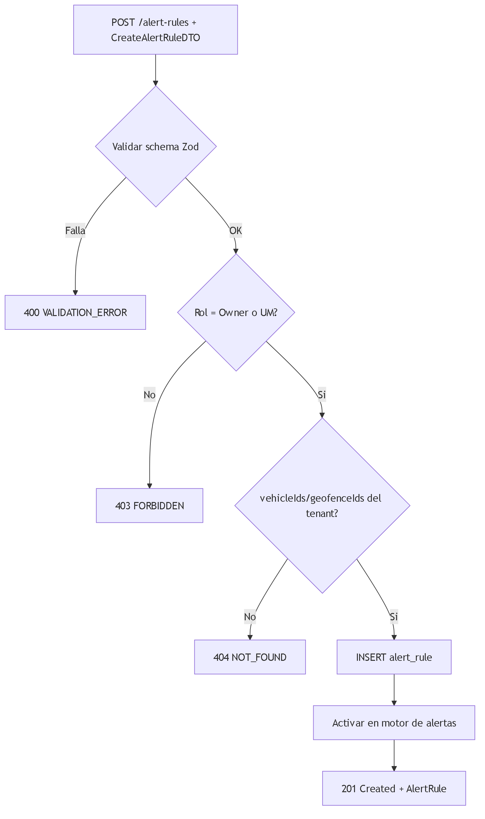
Fig 11. CU-04: Configurar Reglas de Alerta

CU-05: Consultar Ruta Historica de Vehiculo

Atributo | Valor
--- | ---
Endpoint | GET /api/v1/monitoring/historical
Actor Principal | Owner / Usuario Maestro / Subusuario (permiso monitoring:historical_view)
Trigger | El operador selecciona vehiculo y rango de fechas para consultar historial
Frecuencia | 10-50 veces/dia

Precondiciones

# | Precondicion | Si no se cumple
--- | --- | ---
PRE-01 | Token JWT valido | HTTP 401 UNAUTHORIZED
PRE-02 | Usuario tiene permiso monitoring:historical_view | HTTP 403 FORBIDDEN
PRE-03 | vehicleId proporcionado y pertenece al tenant | HTTP 404 VEHICLE_NOT_FOUND
PRE-04 | startDateTime proporcionado | HTTP 400 VALIDATION_ERROR
PRE-05 | endDateTime proporcionado | HTTP 400 VALIDATION_ERROR
PRE-06 | startDateTime < endDateTime | HTTP 400 VALIDATION_ERROR
PRE-07 | Rango maximo: 7 dias | HTTP 400 VALIDATION_ERROR: "Rango maximo de 7 dias"
PRE-08 | endDateTime <= NOW() (no fechas futuras) | HTTP 400 VALIDATION_ERROR

Query Parameters

Parametro | Tipo | Obligatorio | Descripcion
--- | --- | --- | ---
vehicleId | UUID | Si | Vehiculo a consultar
startDateTime | ISO 8601 | Si | Inicio del rango
endDateTime | ISO 8601 | Si | Fin del rango
sampleInterval | integer | No | Intervalo de muestreo en segundos (para reducir puntos)
includeEvents | boolean | No | Incluir eventos en puntos (default: true)

Secuencia Backend

Paso | Accion del backend | Detalle
--- | --- | ---
1 | Validar parametros (vehicleId, fechas, rango) | Rechazar si rango > 7 dias o fechas futuras
2 | Consultar vehicle_telemetry filtrado por vehicle_id + timestamp BETWEEN start AND end | Ordenar por timestamp ASC
3 | Si sampleInterval proporcionado: reducir puntos por muestreo | Tomar 1 punto cada N segundos
4 | Detectar paradas: puntos con speed = 0 consecutivos | Agregar isStopped = true, calcular stopDuration
5 | Si includeEvents = true: detectar eventos (geofence enter/exit, speed alerts, ignition changes) | Cruzar con geofence_events
6 | Calcular estadisticas: distancia total, velocidad max/avg, tiempo movimiento vs parado, total paradas | HistoricalRouteStats
7 | Retornar HTTP 200 OK | { id, vehicleId, vehiclePlate, startDate, endDate, points: HistoricalRoutePoint[], stats: HistoricalRouteStats }

Postcondiciones

# | Postcondicion
--- | ---
POST-01 | Puntos ordenados cronologicamente (timestamp ASC)
POST-02 | Estadisticas calculadas correctamente sobre el set de puntos
POST-03 | Eventos detectados y vinculados a puntos (si includeEvents=true)
POST-04 | Solo datos del vehiculo del tenant son retornados

Excepciones

HTTP | Codigo | Cuando
--- | --- | ---
400 | VALIDATION_ERROR | Parametros invalidos (rango > 7 dias, fecha futura, campos faltantes)
404 | VEHICLE_NOT_FOUND | Vehiculo no existe o no pertenece al tenant
404 | NO_DATA_FOUND | No hay datos de telemetria para el rango especificado

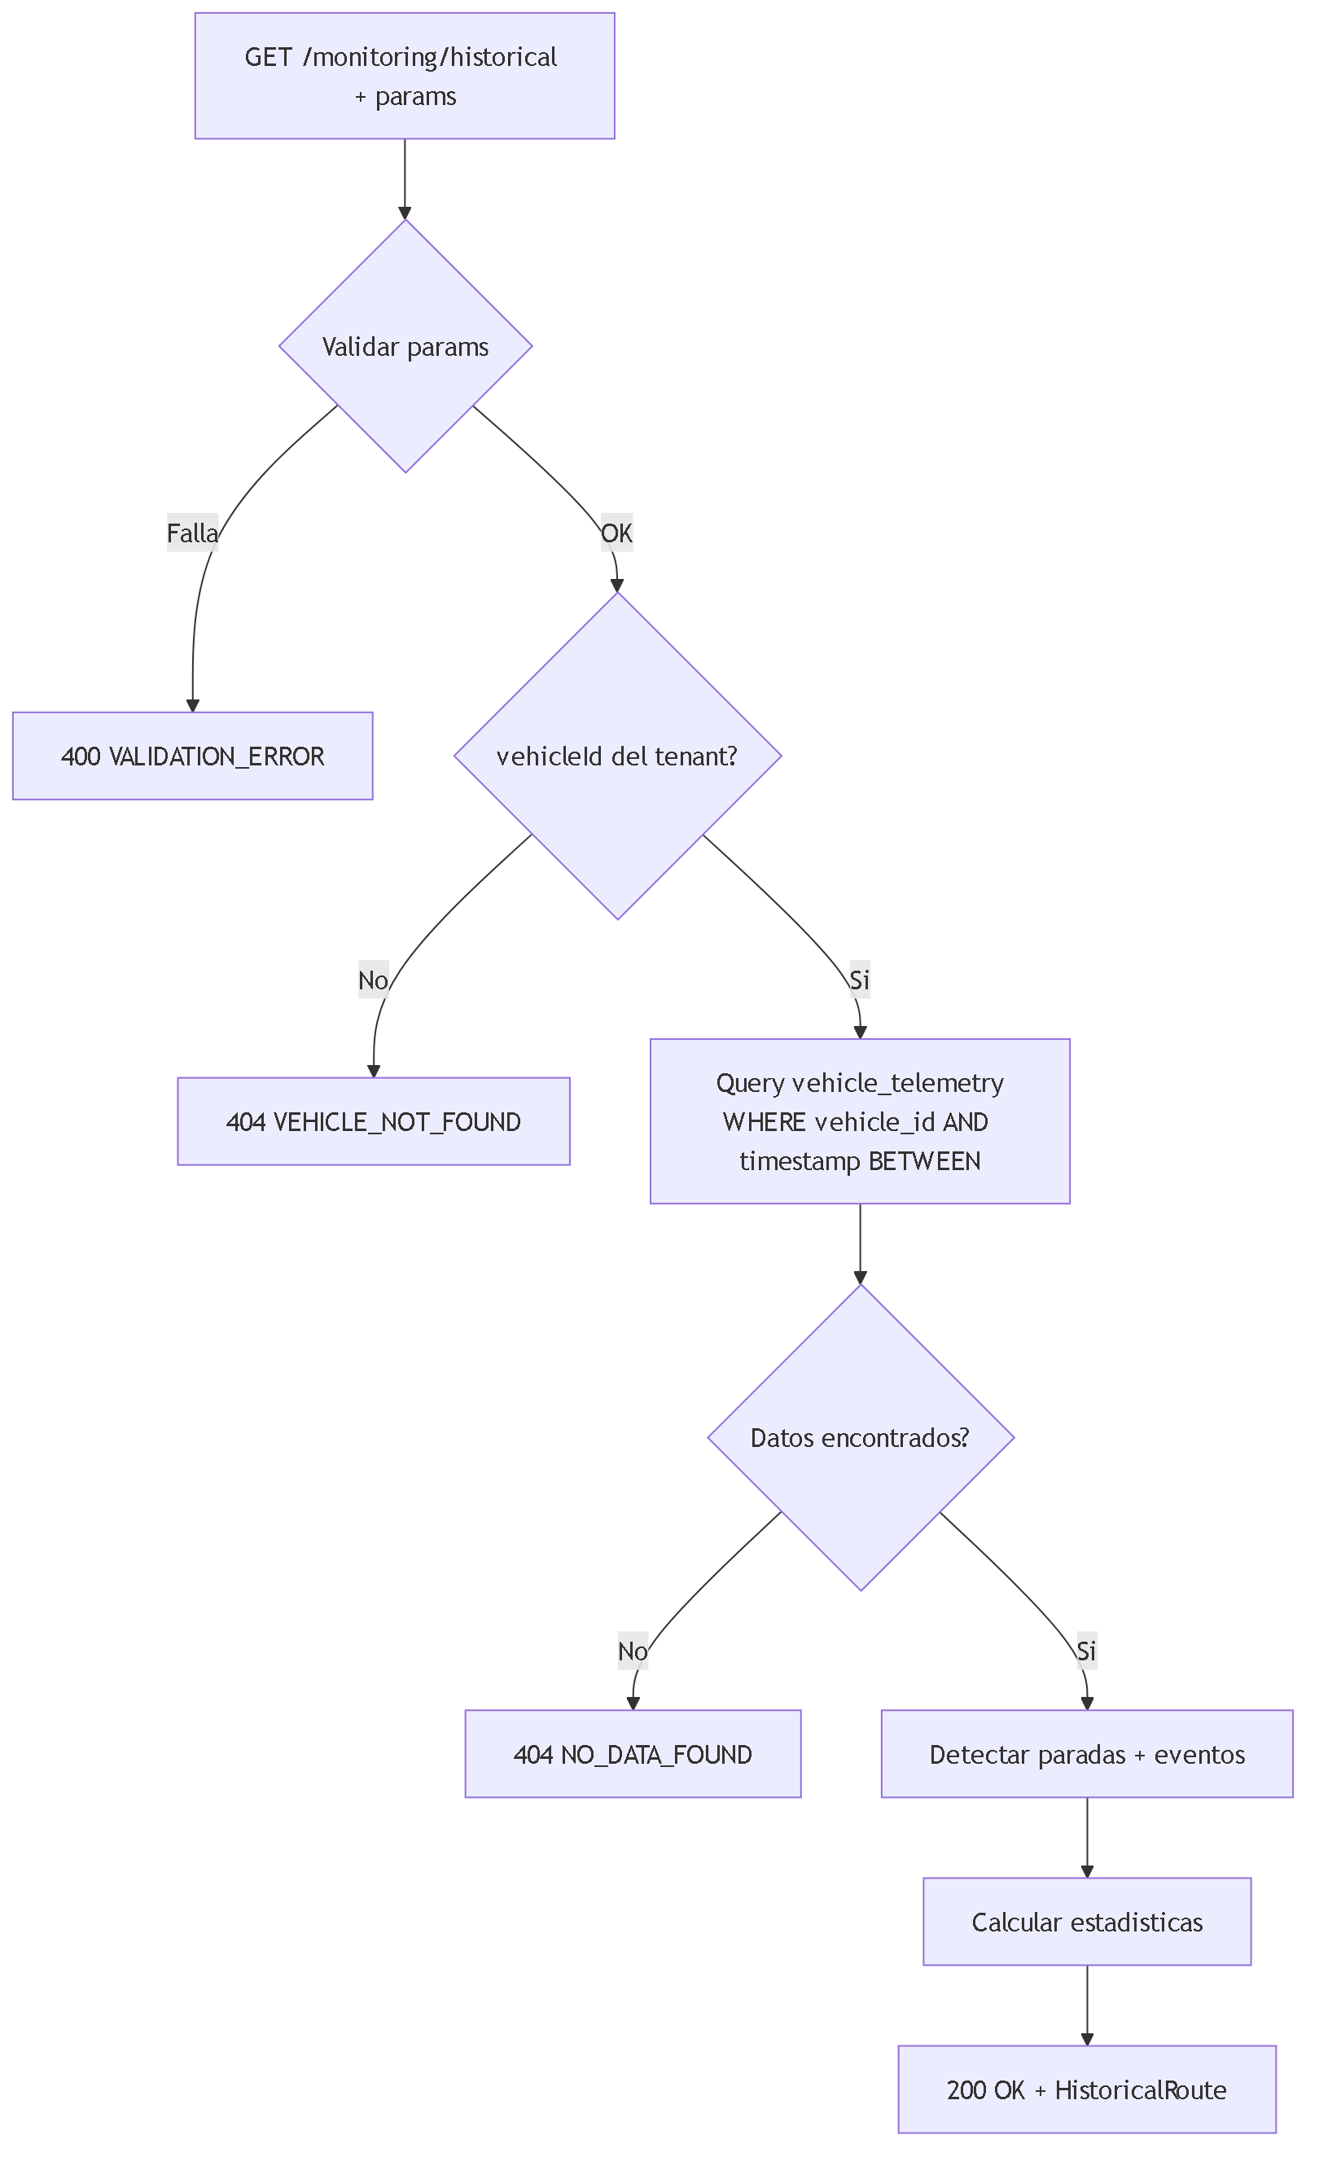
Fig 12. CU-05: Consultar Ruta Historica de Vehiculo

CU-06: Exportar Ruta Historica

Atributo | Valor
--- | ---
Endpoint | GET /api/v1/monitoring/historical/export
Actor Principal | Owner / Usuario Maestro / Subusuario (permiso monitoring:historical_export)
Trigger | Operador solicita exportacion de ruta en formato CSV, JSON o GPX
Frecuencia | 5-20 veces/dia

Precondiciones

# | Precondicion | Si no se cumple
--- | --- | ---
PRE-01 | Mismas que CU-05 (vehicleId, fechas, rango) | Mismos errores que CU-05
PRE-02 | format proporcionado (csv, json, gpx) | HTTP 400 VALIDATION_ERROR

Query Parameters adicionales

Parametro | Tipo | Obligatorio | Descripcion
--- | --- | --- | ---
format | enum | Si | csv, json, gpx
includeStats | boolean | No | Incluir estadisticas en exportacion (default: true)
includeEvents | boolean | No | Incluir eventos (default: true)
filename | string | No | Nombre personalizado del archivo

Secuencia Backend

Paso | Accion del backend | Detalle
--- | --- | ---
1 | Obtener ruta historica (misma logica que CU-05) | Reusar servicio
2 | Formatear segun format | Ver formatos abajo
3 | Generar archivo (Blob) | Con MIME type correspondiente
4 | Retornar HTTP 200 OK con Content-Disposition: attachment | Descarga directa

Formatos de Exportacion

Formato | MIME Type | Contenido
--- | --- | ---
csv | text/csv;charset=utf-8; | Columnas: Index, Latitude, Longitude, Speed, Heading, Timestamp, IsStopped, StopDuration, Event
json | application/json;charset=utf-8; | Objeto estructurado con metadata, points[], stats (opcional), events (opcional)
gpx | application/gpx+xml;charset=utf-8; | GPS Exchange Format estandar con trackpoints, metadata y extensiones

CU-07: Monitorear Retransmision GPS

Atributo | Valor
--- | ---
Endpoint Listar | GET /api/v1/monitoring/retransmission
Endpoint Stats | GET /api/v1/monitoring/retransmission/stats
Endpoint Comentar | PATCH /api/v1/monitoring/retransmission/:id/comment
Endpoint Comentar Masivo | PATCH /api/v1/monitoring/retransmission/bulk-comments
Actor Principal | Owner / Usuario Maestro / Subusuario (permiso monitoring:retransmission_view)
Trigger | Operador consulta estado de conectividad GPS de la flota
Frecuencia | 50-200 veces/dia (incluye auto-refresh cada 10-15 segundos)

Precondiciones

# | Precondicion | Si no se cumple
--- | --- | ---
PRE-01 | Token JWT valido | HTTP 401 UNAUTHORIZED
PRE-02 | Permiso monitoring:retransmission_view | HTTP 403 FORBIDDEN
PRE-03 | Para comentar: permiso monitoring:retransmission_edit | HTTP 403 FORBIDDEN
PRE-04 | Para comentar: registro con id existe | HTTP 404 RECORD_NOT_FOUND

Query Parameters para listar

Parametro | Tipo | Descripcion
--- | --- | ---
vehicleSearch | string | Buscar por placa (ILIKE)
companyId | UUID | Filtrar por operador
movementStatus | string | moving, stopped, o all
retransmissionStatus | string | online, temporary_loss, disconnected, o all
gpsCompanyId | UUID | Filtrar por proveedor GPS
hasComments | boolean | Solo registros con/sin comentarios

Secuencia Backend — Listar

Paso | Accion del backend | Detalle
--- | --- | ---
1 | Consultar retransmission_records filtrado por tenant_id | Aplicar filtros de query params
2 | Recalcular disconnected_duration en tiempo real | EXTRACT(EPOCH FROM NOW() - last_connection) para estados no-online
3 | Retornar registros ordenados por severidad (disconnected primero) | Orden: disconnected -> temporary_loss -> online

Secuencia Backend — Stats

Paso | Accion del backend | Detalle
--- | --- | ---
1 | Agregar registros por retransmission_status | COUNT + porcentajes
2 | Retornar RetransmissionStats | { total, online, temporaryLoss, disconnected, onlinePercentage, ... }

Secuencia Backend — Actualizar comentario

Paso | Accion del backend | Detalle
--- | --- | ---
1 | Buscar registro por id | Si no existe -> 404
2 | Validar comment (max 2000 chars) | Zod validation
3 | UPDATE comments = :comment, updated_at = NOW() | Persistir
4 | Retornar HTTP 200 OK | Registro actualizado

Request Body — Bulk comments
Postcondiciones

# | Postcondicion
--- | ---
POST-01 | disconnected_duration recalculado en tiempo real para cada registro
POST-02 | Estadisticas son consistentes con los registros filtrados
POST-03 | Comentario actualizado y persistido con timestamp

CU-08: Registrar y Consultar Eventos de Geocerca

Atributo | Valor
--- | ---
Endpoint Listar | GET /api/v1/monitoring/geofence-events
Endpoint Crear | POST /api/v1/monitoring/geofence-events
Endpoint Stats | GET /api/v1/monitoring/geofence-events/stats
Endpoint Dwell | GET /api/v1/monitoring/geofence-events/dwell-summary
Endpoint Activos | GET /api/v1/monitoring/geofence-events/active
Actor Principal | Sistema GPS (auto), Owner / Usuario Maestro / Subusuario (monitoring:geofence_events_view)
Trigger | Vehiculo detectado dentro/fuera de geocerca o consulta de operador
Frecuencia | 20-100 veces/dia (depende de tamano de flota y geocercas activas)

Precondiciones — Crear evento

# | Precondicion | Si no se cumple
--- | --- | ---
PRE-01 | geofenceId existe y pertenece al tenant | HTTP 404 GEOFENCE_NOT_FOUND
PRE-02 | vehicleId existe y pertenece al tenant | HTTP 404 VEHICLE_NOT_FOUND
PRE-03 | Si eventType = entry: no existe evento activo duplicado para este vehiculo + geocerca | HTTP 409 DUPLICATE_EVENT
PRE-04 | Coordenadas validas (lat: -90..90, lng: -180..180) | HTTP 400 VALIDATION_ERROR

Request Body — CreateGeofenceEventDTO

Campo | Tipo | Obligatorio | Descripcion
--- | --- | --- | ---
geofenceId | UUID | Si | Geocerca detectada
vehicleId | UUID | Si | Vehiculo detectado
driverId | UUID | No | Conductor actual
orderId | UUID | No | Orden activa vinculada
milestoneId | UUID | No | Hito de ruta vinculado
eventType | enum | Si | entry, exit
coordinates | object | Si | { lat, lng }
speed | decimal | No | Velocidad al momento
timestamp | ISO 8601 | No | Default: NOW()

Secuencia Backend — Crear evento entry

Paso | Accion del backend | Detalle
--- | --- | ---
1 | Validar DTO | Verificar existencia de geofence, vehicle en tenant
2 | Verificar no duplicado (evento activo para vehicle + geofence) | Si existe -> 409
3 | Enriquecer con nombres desnormalizados | geofenceName, vehiclePlate, driverName, orderNumber
4 | Determinar was_expected | Cruzar con order_milestones para ver si geocerca corresponde a un hito planificado
5 | Calcular arrived_on_time y time_difference_minutes | Comparar con estimated_arrival del hito
6 | INSERT evento con status = 'active' | Persistir
7 | Emitir evento monitoring.geofence_entry via Event Bus | Payload: vehicleId, geofenceId, orderId, milestoneId, timestamp
8 | Enviar notificacion si geocerca tiene alerts.onEntry = true | Via notification service
9 | Retornar HTTP 201 Created | Evento completo

Secuencia Backend — Record exit (vehiculo sale)

Paso | Accion del backend | Detalle
--- | --- | ---
1 | Buscar evento entry activo para vehiculo + geocerca | Si no existe -> 404
2 | Calcular duration_minutes = (NOW() - entry_timestamp) | En minutos
3 | UPDATE evento entry: exit_timestamp = NOW(), status = 'completed', duration_minutes | Persistir
4 | CREATE nuevo evento con eventType = 'exit', status = 'completed' | Registro de salida
5 | Emitir monitoring.geofence_exit via Event Bus | Incluir durationMinutes
6 | Enviar notificacion si geocerca tiene alerts.onExit = true | Via notification service

Query Parameters para listar

Parametro | Tipo | Descripcion
--- | --- | ---
geofenceId | UUID | Filtrar por geocerca
vehicleId | UUID | Filtrar por vehiculo
orderId | UUID | Filtrar por orden
eventType | string | entry, exit, dwell
status | string | active, completed, cancelled
startDate | ISO 8601 | Desde
endDate | ISO 8601 | Hasta
wasExpected | boolean | Solo eventos esperados/inesperados
arrivedOnTime | boolean | Solo a tiempo/retrasados
page | integer | Pagina (default: 1)
pageSize | integer | Items (default: 50)

Postcondiciones

# | Postcondicion
--- | ---
POST-01 | Evento creado con datos enriquecidos (nombres, puntualidad)
POST-02 | Evento de dominio emitido (geofence_entry o geofence_exit)
POST-03 | Si corresponde a hito de orden: was_expected = true, puntualidad calculada
POST-04 | Notificacion enviada si configurado en la geocerca

CU-09: Consultar Orden Activa de Vehiculo

Atributo | Valor
--- | ---
Endpoint | GET /api/v1/monitoring/tracking/:vehicleId/order
Actor Principal | Owner / Usuario Maestro / Subusuario (permiso monitoring:view)
Trigger | El operador selecciona un vehiculo en la Torre de Control para ver detalle de su orden
Frecuencia | 50-200 veces/dia

Precondiciones

# | Precondicion | Si no se cumple
--- | --- | ---
PRE-01 | Token JWT valido | HTTP 401 UNAUTHORIZED
PRE-02 | Permiso monitoring:view | HTTP 403 FORBIDDEN
PRE-03 | vehicleId existe y pertenece al tenant | HTTP 404 VEHICLE_NOT_FOUND

Secuencia Backend

Paso | Accion del backend | Detalle
--- | --- | ---
1 | Buscar orden activa del vehiculo | SELECT FROM orders WHERE vehicle_id = :vehicleId AND status IN ('in_transit', 'at_milestone', 'delayed') AND tenant_id = :tenantId
2 | Si no hay orden activa | Retornar { order: null } con HTTP 200 OK
3 | Obtener hitos con estado de tracking | JOIN order_milestones. Mapear status a trackingStatus (pending, in_progress, completed)
4 | Calcular progreso | (completedMilestones / totalMilestones) * 100
5 | Calcular ETA dinamico | Distancia restante / velocidad promedio actual
6 | Retornar HTTP 200 OK | { order: TrackedOrder, eta: DynamicETA }

Postcondiciones

# | Postcondicion
--- | ---
POST-01 | Si hay orden activa: retorna orden con hitos, progreso y ETA
POST-02 | Si no hay orden activa: retorna { order: null } (no error)
POST-03 | Hitos incluyen estimatedArrival, actualArrival, delayMinutes
POST-04 | ETA calculado con datos de velocidad en tiempo real

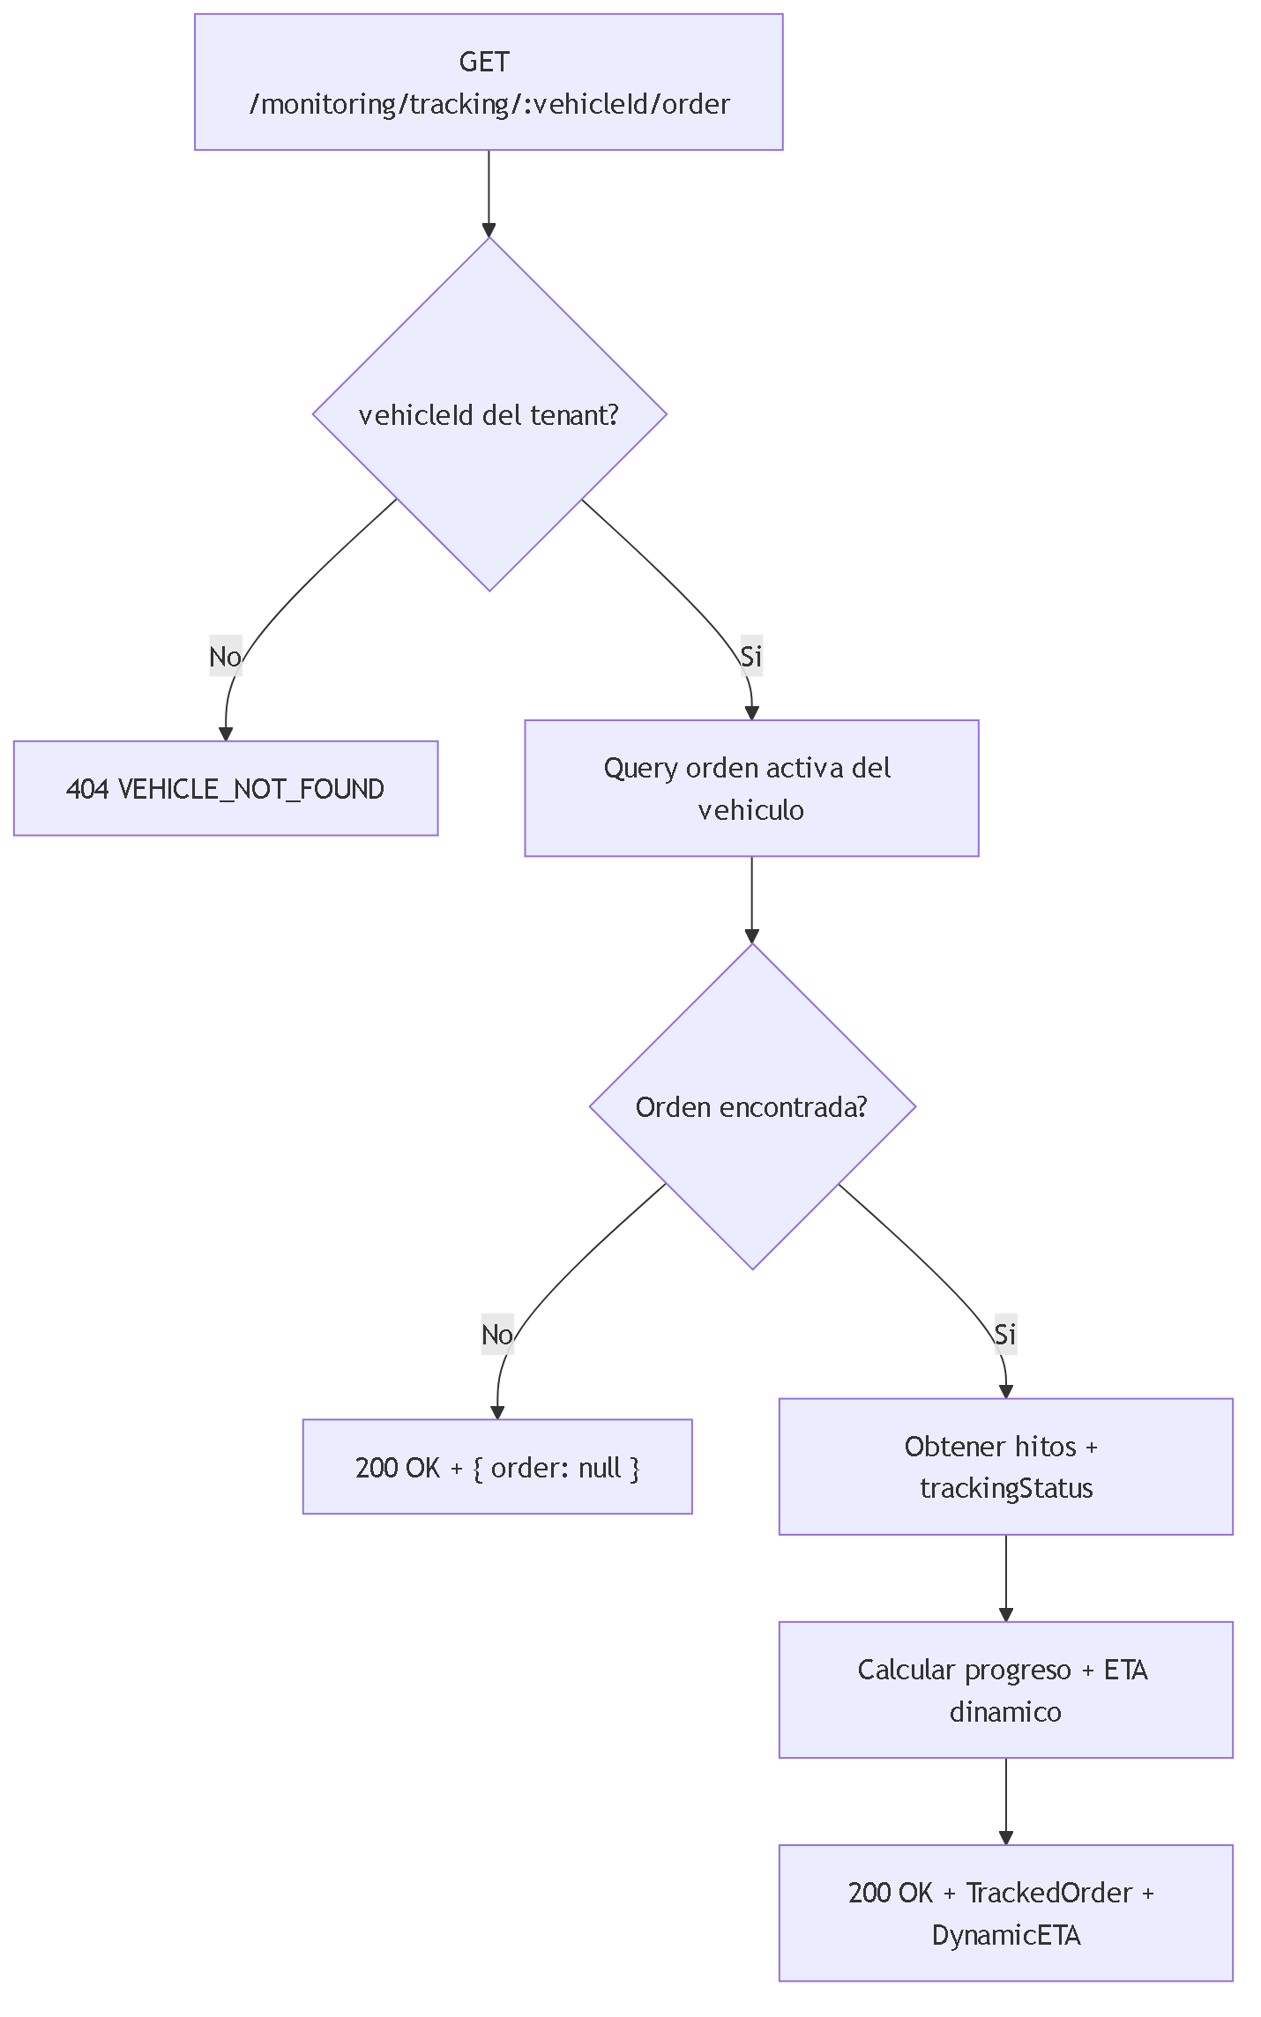
Fig 13. CU-09: Consultar Orden Activa de Vehiculo

Diagrama general de interaccion CU
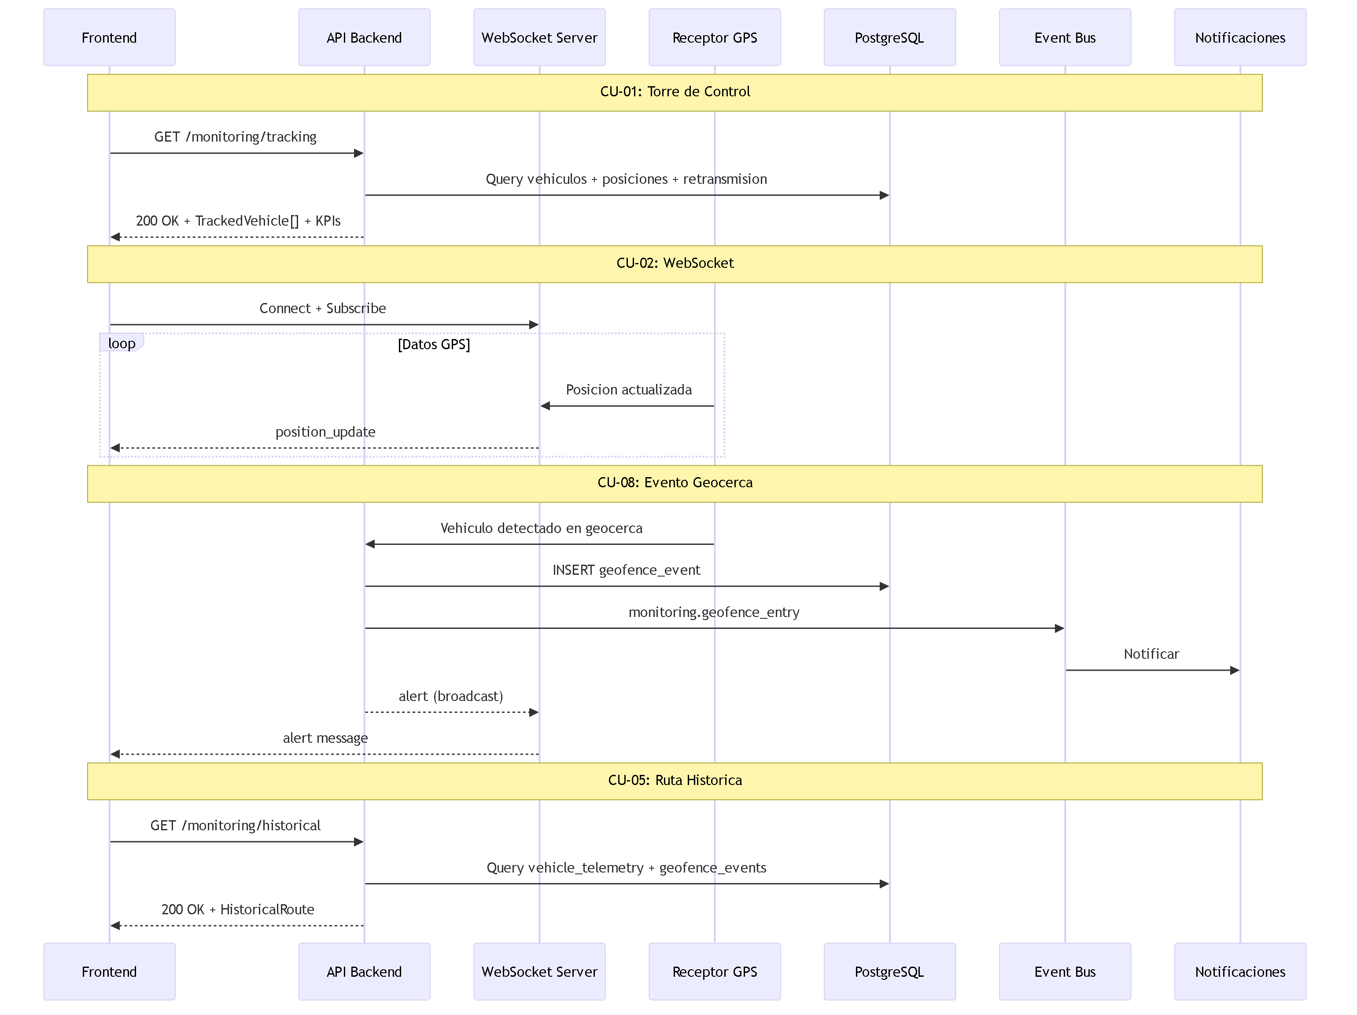
Fig 14. Diagrama general de interaccion CU

9. Endpoints API REST
Base path: /api/v1/monitoring

Tracking (Torre de Control)

# | Metodo | Endpoint | Descripcion | Permiso | Request/Query | Response
--- | --- | --- | --- | --- | --- | ---
E-01 | GET | /tracking | Listar vehiculos rastreados con filtros | monitoring:view | Query: unitSearch, carrierId, orderNumber, reference, customerId, activeOrdersOnly, connectionStatus | { vehicles: TrackedVehicle[], kpis: MonitoringKPIs }
E-02 | GET | /tracking/:vehicleId | Obtener vehiculo rastreado individual | monitoring:view | — | TrackedVehicle completo
E-03 | GET | /tracking/:vehicleId/position | Obtener solo posicion actual | monitoring:view | — | VehiclePosition
E-04 | GET | /tracking/:vehicleId/order | Obtener orden activa del vehiculo | monitoring:view | — | { order: TrackedOrder or null, eta: DynamicETA or null }
E-05 | GET | /tracking/carriers | Listar operadores/transportistas unicos | monitoring:view | — | string[] (nombres de empresas)

Alertas

# | Metodo | Endpoint | Descripcion | Permiso | Request/Query | Response
--- | --- | --- | --- | --- | --- | ---
E-06 | GET | /alerts | Listar alertas con filtros y paginacion | monitoring:alerts_manage | Query: severity, status, alertType, vehicleId, page, limit | { items: MonitoringAlert[], total, page, totalPages }
E-07 | PATCH | /alerts/:id/acknowledge | Reconocer alerta | monitoring:alerts_manage | {} | MonitoringAlert actualizada
E-08 | PATCH | /alerts/:id/resolve | Resolver alerta | monitoring:alerts_manage | {} | MonitoringAlert actualizada

Reglas de Alerta

# | Metodo | Endpoint | Descripcion | Permiso | Request/Query | Response
--- | --- | --- | --- | --- | --- | ---
E-09 | GET | /alert-rules | Listar reglas de alerta del tenant | monitoring:alerts_config | — | AlertRule[]
E-10 | POST | /alert-rules | Crear nueva regla | monitoring:alerts_config | CreateAlertRuleDTO | 201 AlertRule creada
E-11 | PATCH | /alert-rules/:id | Actualizar regla (parcial, incluye enable/disable) | monitoring:alerts_config | UpdateAlertRuleDTO (parcial) | AlertRule actualizada
E-12 | DELETE | /alert-rules/:id | Eliminar regla | monitoring:alerts_config | — | 204 No Content

Ruta Historica

# | Metodo | Endpoint | Descripcion | Permiso | Request/Query | Response
--- | --- | --- | --- | --- | --- | ---
E-13 | GET | /historical | Consultar ruta historica | monitoring:historical_view | Query: vehicleId, startDateTime, endDateTime, sampleInterval, includeEvents | HistoricalRoute completa con puntos y stats
E-14 | GET | /historical/export | Exportar ruta historica | monitoring:historical_export | Query: vehicleId, startDateTime, endDateTime, format (csv/json/gpx), includeStats, includeEvents | Archivo descargable
E-15 | GET | /historical/vehicles | Listar vehiculos con datos historicos disponibles | monitoring:historical_view | — | { id, plate }[]
E-16 | GET | /historical/vehicles/:vehicleId/date-range | Rango de fechas disponible para vehiculo | monitoring:historical_view | — | { min: ISO8601, max: ISO8601 }

Retransmision GPS

# | Metodo | Endpoint | Descripcion | Permiso | Request/Query | Response
--- | --- | --- | --- | --- | --- | ---
E-17 | GET | /retransmission | Listar registros de retransmision con filtros | monitoring:retransmission_view | Query: vehicleSearch, companyId, movementStatus, retransmissionStatus, gpsCompanyId, hasComments | RetransmissionRecord[]
E-18 | GET | /retransmission/:id | Obtener registro individual | monitoring:retransmission_view | — | RetransmissionRecord
E-19 | GET | /retransmission/stats | Obtener estadisticas de retransmision | monitoring:retransmission_view | Query: mismos filtros que E-17 | RetransmissionStats
E-20 | PATCH | /retransmission/:id/comment | Actualizar comentario | monitoring:retransmission_edit | { comment: string } | RetransmissionRecord actualizado
E-21 | PATCH | /retransmission/bulk-comments | Actualizar comentarios masivo | monitoring:retransmission_edit | { recordIds: UUID[], comment: string } | RetransmissionRecord[]
E-22 | GET | /retransmission/gps-companies | Listar proveedores GPS | monitoring:retransmission_view | — | GpsCompany[]
E-23 | GET | /retransmission/companies | Listar operadores unicos | monitoring:retransmission_view | — | string[]

Eventos de Geocerca

# | Metodo | Endpoint | Descripcion | Permiso | Request/Query | Response
--- | --- | --- | --- | --- | --- | ---
E-24 | GET | /geofence-events | Listar eventos con filtros y paginacion | monitoring:geofence_events_view | Query: geofenceId, vehicleId, orderId, eventType, status, startDate, endDate, wasExpected, arrivedOnTime, page, pageSize | { data: GeofenceEvent[], total, page, pageSize }
E-25 | GET | /geofence-events/:id | Obtener evento individual | monitoring:geofence_events_view | — | GeofenceEvent
E-26 | POST | /geofence-events | Registrar evento de geocerca | Sistema (interno) | CreateGeofenceEventDTO | 201 GeofenceEvent creado
E-27 | PATCH | /geofence-events/:id | Actualizar evento (completar, cancelar) | Sistema (interno) | UpdateGeofenceEventDTO | GeofenceEvent actualizado
E-28 | POST | /geofence-events/record-exit | Registrar salida de vehiculo | Sistema (interno) | { vehicleId, geofenceId, coordinates, speed } | GeofenceEvent actualizado
E-29 | GET | /geofence-events/dwell-summary | Resumen de permanencia por geocerca/vehiculo | monitoring:geofence_events_view | Query: filtros | GeofenceDwellSummary[]
E-30 | GET | /geofence-events/stats | Estadisticas de eventos de geocerca | monitoring:geofence_events_view | Query: filtros | GeofenceEventStats
E-31 | GET | /geofence-events/active | Eventos activos (vehiculos actualmente en geocercas) | monitoring:geofence_events_view | — | GeofenceEvent[]
E-32 | GET | /geofence-events/check/:vehicleId/:geofenceId | Verificar si vehiculo esta en geocerca | monitoring:geofence_events_view | — | { isInside: boolean, event: GeofenceEvent or null }

WebSocket

# | Protocolo | Endpoint | Descripcion | Permiso
--- | --- | --- | --- | ---
E-33 | WS | /websocket | Canal de actualizaciones en tiempo real | monitoring:view

10. Eventos de Dominio

Catalogo

Evento | Payload | Se emite cuando | Modulos suscriptores
--- | --- | --- | ---
monitoring.position_update | vehicleId, position (lat, lng, speed, heading), movementStatus, connectionStatus, timestamp | Nueva posicion GPS recibida para un vehiculo | WebSocket (broadcast a clientes), Alertas (evaluacion de reglas)
monitoring.connection_status_changed | vehicleId, vehiclePlate, oldStatus, newStatus, lastConnection, disconnectedDuration | Cambia el estado de retransmision de un vehiculo | Alertas, Notificaciones, Retransmision
monitoring.alert_created | alertId, vehicleId, vehiclePlate, alertType, severity, title, message, position | Se genera nueva alerta por regla detectada | WebSocket (broadcast), Notificaciones (email/SMS)
monitoring.alert_acknowledged | alertId, vehicleId, acknowledgedBy, acknowledgedAt | Operador reconoce una alerta | Auditoria
monitoring.alert_resolved | alertId, vehicleId, resolvedBy, resolvedAt | Alerta es resuelta | Auditoria
monitoring.geofence_entry | eventId, vehicleId, geofenceId, geofenceName, orderId, milestoneId, coordinates, timestamp, wasExpected | Vehiculo entra en geocerca | Ordenes (actualizar milestone), Notificaciones
monitoring.geofence_exit | eventId, vehicleId, geofenceId, geofenceName, orderId, milestoneId, durationMinutes, timestamp | Vehiculo sale de geocerca | Ordenes (actualizar milestone), Notificaciones
monitoring.geofence_event_cancelled | eventId, vehicleId, geofenceId, cancelledBy | Evento de geocerca cancelado | Auditoria
monitoring.vehicle_stopped | vehicleId, vehiclePlate, position, stoppedSince, durationMinutes | Vehiculo detenido por mas del umbral configurado | Alertas (evaluacion de regla stop_duration)

Diagrama de propagacion
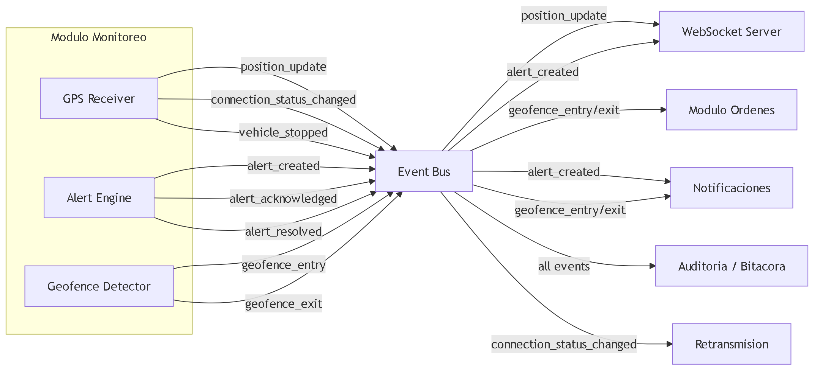
Fig 15. Diagrama de propagacion

11. Reglas de Negocio Clave

# | Regla | Descripcion
--- | --- | ---
R-01 | Aislamiento multi-tenant | Todas las consultas filtran por tenant_id del JWT. Un usuario NUNCA puede ver vehiculos, alertas o eventos de otro tenant
R-02 | Retransmission status automatico | El estado de retransmision se calcula automaticamente: online (senal < 2 min), temporary_loss (2-15 min sin senal), disconnected (> 15 min). Los umbrales son configurables por regla de alerta
R-03 | MovementStatus derivado | movementStatus se determina por speed: speed > 0 = 'moving', speed = 0 = 'stopped'. No es una maquina de estados con transiciones manuales
R-04 | Alerta resolved es terminal | Una alerta en estado resolved no puede volver a active o acknowledged. Se crea una nueva alerta si la condicion se repite
R-05 | Reglas de alerta solo Owner/UM | Solo Owner y Usuario Maestro pueden crear, editar, eliminar o habilitar/deshabilitar reglas de alerta. El Subusuario solo puede ver y gestionar (acknowledge/resolve) las alertas generadas
R-06 | Ruta historica max 7 dias | La consulta de ruta historica tiene un rango maximo de 7 dias para evitar consultas excesivamente pesadas
R-07 | No fechas futuras en historico | El endDateTime de una consulta historica no puede ser posterior a NOW()
R-08 | Retencion de telemetria | Datos detallados de vehicle_telemetry se retienen por 90 dias. Datos agregados por 1 ano. Purga automatica via job programado
R-09 | Evento geocerca sin duplicados | No puede existir mas de un evento entry activo para la misma combinacion vehiculo + geocerca. Si el vehiculo ya esta "dentro", el sistema ignora nuevas detecciones de entrada
R-10 | Geocerca exit calcula duracion | Al registrar salida, duration_minutes se calcula como exit_timestamp - entry_timestamp en minutos. El evento entry se completa automaticamente
R-11 | Cancelar evento geocerca es administrativo | Solo Owner o Usuario Maestro pueden cancelar eventos de geocerca (T-12). El Subusuario no tiene acceso
R-12 | WebSocket heartbeat obligatorio | Si el servidor no recibe ping del cliente en 60 segundos, cierra la conexion. El cliente debe enviar ping cada 30 segundos
R-13 | Reconexion WebSocket con backoff | El cliente usa backoff exponencial para reconexion: delay = min(baseDelay * 2^attempts, maxDelay). Max 5 intentos
R-14 | Vehicle subscriptions por tenant | Un cliente WebSocket solo puede suscribirse a vehiculos de su propio tenant. El servidor valida ownership
R-15 | ETA dinamico | Se recalcula con cada actualizacion de posicion: distancia restante / velocidad promedio. isDelayed = true si estimatedArrival > planned ETA
R-16 | Exportacion formatos | Rutas historicas se exportan en 3 formatos: CSV (tabular), JSON (estructurado), GPX (estandar GPS). Todos incluyen opcionalmente estadisticas y eventos
R-17 | Auto-refresh retransmision | La vista de retransmision se actualiza automaticamente cada 10-15 segundos para reflejar cambios de conectividad
R-18 | Paneles multi-ventana max 20 | Un usuario puede tener maximo 20 paneles de vehiculos simultaneos. Layouts: 2x2, 3x3, 4x4, 5x4, auto
R-19 | Comentarios retransmision max 2000 chars | Los comentarios de retransmision tienen un limite de 2000 caracteres
R-20 | Alertas speed: umbrales tipicos | Umbral urbano: 60 km/h (warning), umbral carretera: 90 km/h (critical). Configurables por regla
R-21 | Alertas stop: umbral tipico | Umbral por defecto: 30 minutos detenido genera warning. Configurable por regla
R-22 | Generacion automatica de alertas | El motor de alertas evalua las reglas activas contra cada posicion GPS recibida. Si una condicion se cumple, genera una alerta automatica sin intervencion humana
R-23 | Geofence events vinculados a ordenes | Si al momento del evento existe una orden activa con un hito que tiene la misma geofence_id, el evento se vincula automaticamente (was_expected = true)

12. Catalogo de Errores HTTP

HTTP | Codigo interno | Cuando ocurre | Resolucion
--- | --- | --- | ---
400 | VALIDATION_ERROR | Parametros de query invalidos (rango > 7 dias, formato incorrecto, campos faltantes) | Leer details: mapa {campo: mensaje}
401 | UNAUTHORIZED | Token JWT ausente o expirado | Redirigir a /login
403 | FORBIDDEN | Sin permisos para la operacion | Verificar rol del usuario y permisos asignados (ver seccion 13)
404 | VEHICLE_NOT_FOUND | vehicleId no existe o no pertenece al tenant | Verificar UUID y tenant
404 | ALERT_NOT_FOUND | Alerta con id no existe | Verificar UUID
404 | RULE_NOT_FOUND | Regla de alerta con id no existe | Verificar UUID
404 | RECORD_NOT_FOUND | Registro de retransmision con id no existe | Verificar UUID
404 | GEOFENCE_NOT_FOUND | Geocerca no existe o no pertenece al tenant | Verificar UUID
404 | NO_DATA_FOUND | No hay datos de telemetria para el rango especificado | Ampliar rango de fechas o verificar vehiculo
409 | DUPLICATE_EVENT | Ya existe evento entry activo para vehiculo + geocerca | El vehiculo ya esta dentro de la geocerca
422 | INVALID_ALERT_TRANSITION | Transicion de estado de alerta no permitida (ej: resolved -> acknowledged) | Verificar estado actual de la alerta
500 | INTERNAL_ERROR | Error inesperado del servidor | Reintentar; si persiste, contactar soporte
503 | WEBSOCKET_UNAVAILABLE | Servidor WebSocket no disponible | Reintentar conexion con backoff exponencial

13. Permisos RBAC
3 niveles jerarquicos (definicion de Edson). Arquitectura Multi-tenant con RBAC granular por modulo y por accion.
Modelo de 3 roles (definicion Edson): Owner (Super Admin TMS), Usuario Maestro (Admin de cuenta cliente), Subusuario (Operador con permisos configurables).
Leyenda: ✅ = Permitido | ⚙️ = Permitido si el Usuario Maestro le asigno el permiso | ❌ = Denegado

Permiso | Owner | Usuario Maestro | Subusuario
--- | :---: | :---: | :---:
monitoring:view | ✅ | ✅ | ⚙️
monitoring:alerts_manage | ✅ | ✅ | ⚙️
monitoring:alerts_config | ✅ | ✅ | ❌
monitoring:historical_view | ✅ | ✅ | ⚙️
monitoring:historical_export | ✅ | ✅ | ⚙️
monitoring:retransmission_view | ✅ | ✅ | ⚙️
monitoring:retransmission_edit | ✅ | ✅ | ⚙️
monitoring:multi_window | ✅ | ✅ | ⚙️
monitoring:geofence_events_view | ✅ | ✅ | ⚙️
monitoring:geofence_events_cancel | ✅ | ✅ | ❌

Owner: Rol maximo del sistema (proveedor TMS). Acceso total sin restricciones a todas las cuentas. Puede crear/suspender/eliminar cuentas de clientes, activar/desactivar modulos, crear Usuarios Maestros, resetear credenciales.
Usuario Maestro: Administrador principal de una cuenta cliente. Control total SOLO dentro de su empresa. Crea subusuarios, asigna roles y permisos internos por modulo, asigna unidades, restringe visibilidad por grupo/flota/geocerca. NO puede crear cuentas, activar modulos no contratados, ni ver otras cuentas.
Subusuario: Operador con permisos limitados definidos por el Usuario Maestro. NO puede crear usuarios, modificar estructura de permisos, activar/desactivar modulos, ni cambiar configuracion de la cuenta.
monitoring:alerts_config = siempre denegado para Subusuario: Configurar reglas de alerta es accion administrativa exclusiva de Owner y Usuario Maestro. El Subusuario puede ver y gestionar alertas generadas (acknowledge/resolve) pero NO puede crear/editar/eliminar las reglas que las generan.
monitoring:geofence_events_cancel = siempre denegado para Subusuario: Cancelar eventos de geocerca es accion administrativa que puede afectar el tracking de ordenes. Solo Owner y Usuario Maestro.
Multi-tenant: Todos los queries filtran por tenant_id del JWT. Un Subusuario solo ve vehiculos, alertas y eventos del tenant al que pertenece.

Restricciones del Subusuario
- monitoring:alerts_config = siempre denegado: Crear/editar/eliminar reglas de alerta compromete la configuracion de seguridad de la flota. Solo Owner y Usuario Maestro. - monitoring:geofence_events_cancel = siempre denegado: Cancelar eventos de geocerca afecta la trazabilidad de ordenes y hitos. Solo Owner y Usuario Maestro. - El Subusuario NO puede: crear usuarios, modificar estructura de permisos, activar/desactivar modulos, cambiar configuracion de la cuenta, acceder a datos de otros tenants. - El Subusuario SI puede (si tiene el permiso asignado): ver la torre de control, conectarse al WebSocket, ver y gestionar alertas (acknowledge/resolve), consultar rutas historicas, exportar rutas, ver retransmision GPS, agregar comentarios de retransmision, usar multi-ventana, ver eventos de geocerca.

14. Diagrama de Componentes
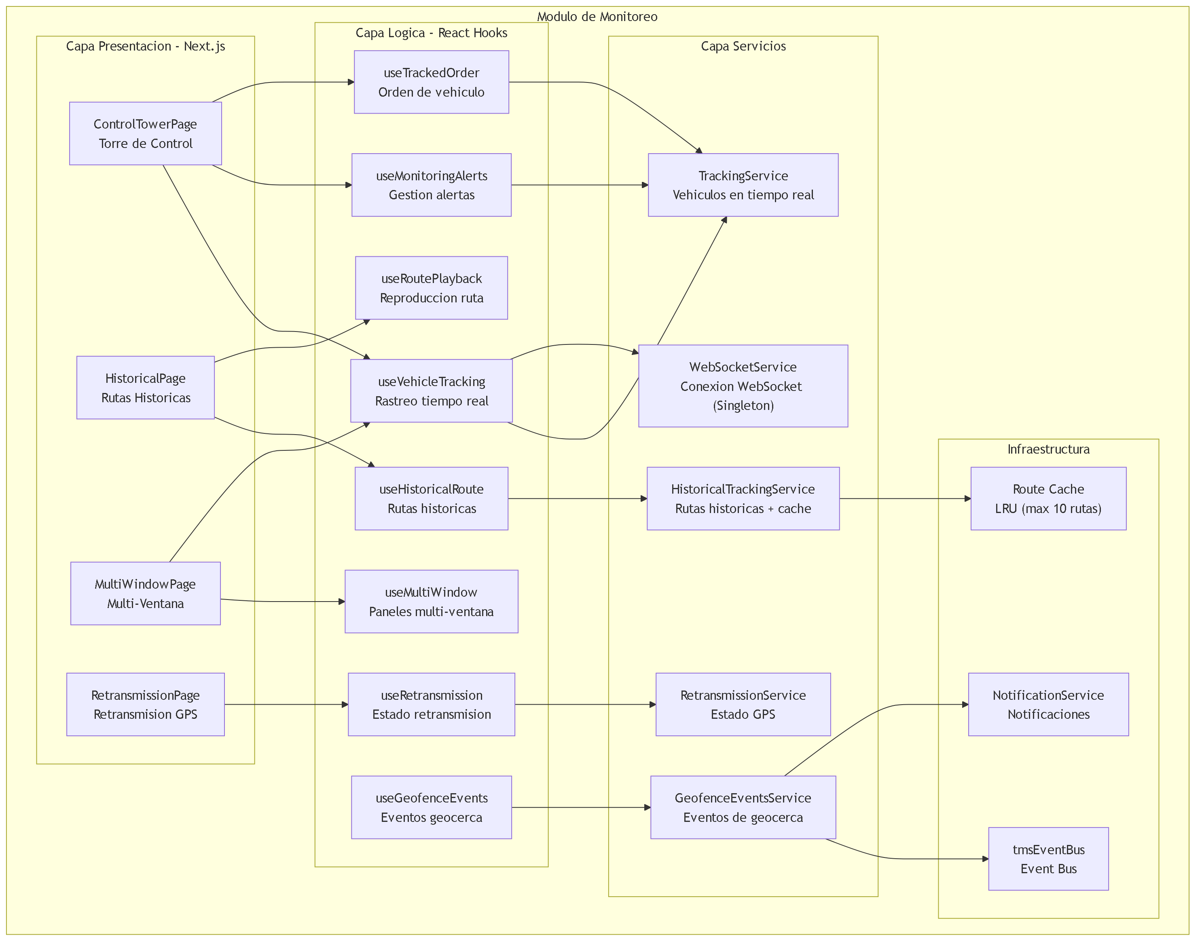
Fig 16. 14. Diagrama de Componentes

15. Diagrama de Despliegue
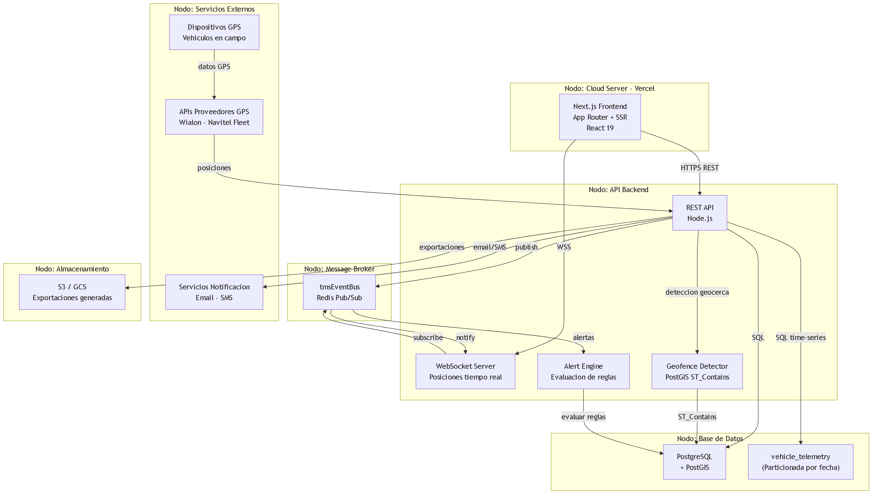
Fig 17. 15. Diagrama de Despliegue

Nota: Este documento es una referencia operativa para desarrollo frontend y backend. Incluye los 9 Casos de Uso con precondiciones, secuencia, postcondiciones y excepciones. Para detalles de implementacion frontend (componentes React, props, layouts, animaciones), consultar el codigo fuente del modulo en src/app/(dashboard)/monitoring/, src/components/monitoring/, src/hooks/monitoring/, y src/services/monitoring/.

Nota: Este documento es una referencia operativa para desarrollo frontend y backend. Para detalles completos, consultar MONITORING_QUICK_REFERENCE.md.

